**KARYA TULIS ILMIAH**

**GAMBARAN PENGETAHUAN SIKAP DAN TINDAKAN IBU RUMAH TANGGA TERHADAP PENYAKIT DIARE PADA BALITA DI DUSUN PARDOMUAN NAULI KECAMATAN KUALUH SELATAN KABUPATEN**

**LABUHANBATU UTARA**



**MARIA OCTAVIA PANGARIBUAN**

**NIM : P07539018019**

**POLITEKNIK KESEHATAN KEMENKES MEDAN**

**JURUSAN FARMASI**

**2021**

**KARYA TULIS ILMIAH**

**GAMBARAN PENGETAHUAN SIKAP DAN TINDAKAN IBU RUMAH TANGGA TERHADAP PENYAKIT DIARE PADA BALITA DI DUSUN PARDOMUAN NAULI KECAMATAN KUALUH SELATAN KABUPATEN**

**LABUHANBATU UTARA**

Sebagai Syarat Menyelesaikan Pendidikan Program Studi Diploma III Farmasi



**MARIA OCTAVIA PANGARIBUAN**

**NIM : P07539018019**

**POLITEKNIK KESEHATAN KEMENKES MEDAN**

**JURUSAN FARMASI**

**2021**

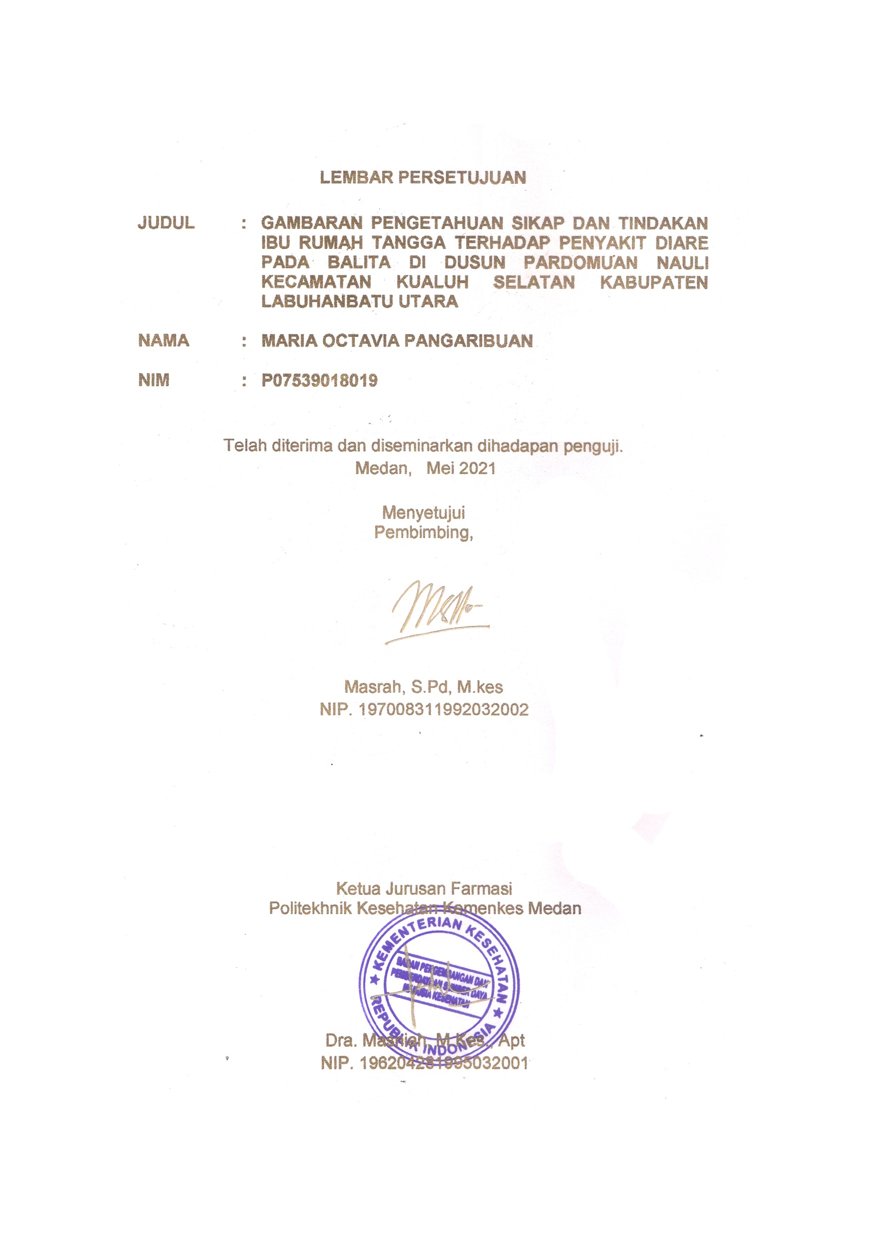

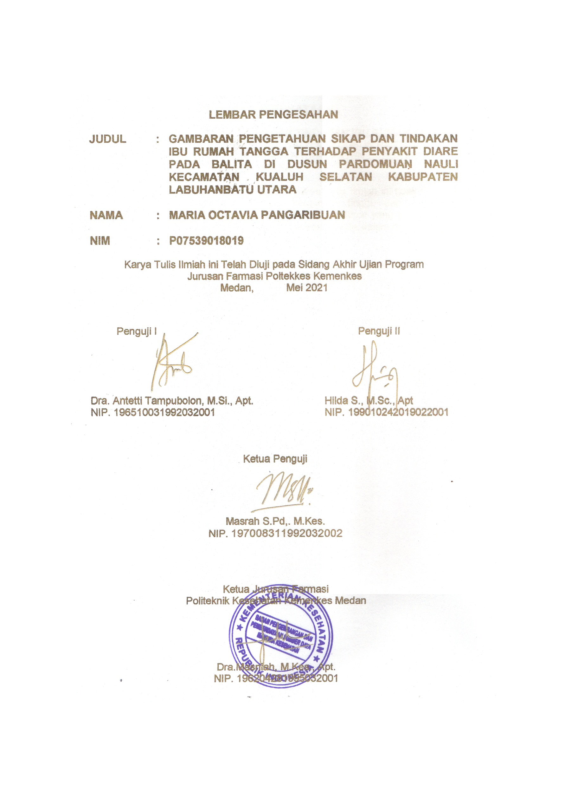

# SURAT PERNYATAAN

**GAMBARAN PENGETAHUAN SIKAP DAN TINDAKAN IBU RUMAH TANGGA TERHADAP PENYAKIT DIARE PADA BALITA DI DUSUN PARDOMUAN NAULI KECAMATAN KUALUH SELATAN KABUPATEN LABUHANBATU UTARA**

Dengan ini saya menyatakan bahwa dalam Karya Tulis Ilmiah ini tidak terdapat karya yang pernah dilakukan disuatu perguruan tinggi, dan sepanjang pengetahuan saya juga tidak terdapat karya atau pendapat yang pernah dituis atau diterbitkan oleh orang lain, kecuali yang secara tertulis dalam naskah ini dan disebut dalam daftar pustaka.

Medan, Mei 2021

Maria Octavia Pangaribuan

P07539018019

**POLITEKNIK KESEHATAN KEMENKES MEDAN**

**JURUSAN FARMASI**

**KTI, MEI 2021**

**MARIA OCTAVIA PANGARIBUAN**

**Gambaran Pengetahuan Sikap dan Tindakan Ibu Rumah Tangga Terhadap Penyakit Diare pada Balita di Dusun Pardomuan Nauli Kecamatan Kualuh Selatan Kabupaten Labuhanbatu Utara**

**Xiii + 47 halaman, 7 Tabel, 1 Gambar, 14 Lampiran**

# ABSTRAK

Diare adalah buang air besar dalam bentuk cairan lebih dari tiga kali satu hari dan biasanya berlangsung selama dua hari atau lebih. Berdasarkan laporan Badan Pusat Statistik (BPS) Sumut tahun 2017, Kabupaten Labuhanbatu Utara berada diurutan 10 besar dengan jumlah penderita diare tertinggi. Tujuan penelitian ini untuk mengetahui gambaran pengetahuan sikap dan tindakan ibu rumah tangga terhadap penyakit diare pada balita di Dusun Pardomuan Nauli Kecamatan Kualuh Selatan Kabupaten Labuhanbatu Utara.

Metode penelitian yang digunakan dalam penelitian ini deskriptif, metode pengumpulan data melalui penyebaran google form di media sosial secara sampling jenuh kepada 32 orang.

Hasil Penelitian ini menunjukkan tingkat pengetahuan responden pada kategori baik (37,5%), pada kategori cukup baik (56,25%), kategori kurang baik (6,25%). Sikap responden pada kategori baik (25%), cukup baik (71,88%), kurang baik (3,12%). Tindakan responden pada kategori baik (28,12%), cukup baik (46,88%), kurang baik (25%).

Kesimpulan penelitian ini menunjukkan tingkat pengetahuan responden tentang penyakit diare pada balita di Dusun Paedomuan Nauli Kecamatan Kualuh Selatan Kabupaten Labuhanbatu Utara termasuk dalam kategori cukup baik (71,87%). Pada tingkat sikap berada pada kategori baik (77,5%), tingkat tindakan berada pada kategori cukup baik (67,18%).

Kata kunci : Pengetahuan, Sikap, Tindakan, Diare, Balita

Daftar Bacaan : 17 (2010-2019)

**MEDAN HEALTH POLYTECHNICS OF MINISTRY OF HEALTH**

**PHARMACY DEPARTMENT**

**SCIENTIFIC PAPER**, **MAY 2021**

**MARIA OCTAVIA PANGARIBUAN**

**Description of Knowledge, Attitudes and Actions of Housewives Against Diarrhea in Toddlers in Pardomuan Nauli Hamlet, Kualuh Selatan District, North Labuhanbatu Regency**

**Xiii + 47 pages, 7 Tables, 1 Figure, 14 Appendices**

**ABSTRACT**

Diarrhea is a type of disease characterized by defecation in the form of liquid, the frequency is more than three times a day and usually lasts for two days or more. Based on the 2017 North Sumatra Central Statistics Agency report, North Labuhanbatu Regency is in the top 10 with the highest number of diarrhea sufferers. This study aims to describe the knowledge, attitudes and actions of housewives on handling diarrheal diseases in children under five in Pardomuan Nauli Hamlet, Kualuh Selatan District, North Labuhanbatu Regency.

This research is a descriptive study that examines 32 samples obtained through saturated sampling technique. Meanwhile, data was collected through questionnaires distributed on google forms on social media.

The following are research data obtained from respondents: 37.5% of respondents have a level of knowledge in the good category, 56.25% in the good enough category, and 6.25% in the poor category; 25% of respondents have an attitude level in the good category, 71.88% in the quite good category, and 3.12% in the poor category; 28.12% of respondents had the level of action in the good category, 46.88% in the fairly good category, and 25% in the poor category.

This study concludes that the level of knowledge of respondents about diarrheal diseases in children under five in Pardomuan Nauli Hamlet, Kualuh Selatan District, Labuhanbatu Utara Regency is included in the fairly good category (71.87%); the attitude level is in the good category (77.5%); and the level of action in the category is quite good (67.18%).

Keywords : Knowledge, Attitude, Action, Diarrhea, toddler

References : 17 (2010-2019)

# KATA PENGANTAR

Puji Syukur Penulis panjatkan kepada Tuhan yang Maha Esa atas Berkat dan Rahmat-Nya Penulis mampu menyelesaikan Karya Tulis Ilmiah ini yang berjudul *“*Gambaran Pengetahuan Sikap dan Tindakan Ibu Rumah Tangga Terhadap Penyakit Diare pada Balita di Dusun Pardomuan Nauli Kecamatan Kualuh Selatan Kabupaten Labuhanbatu Utara*”*Karya Tulis Ilmiah ini menjadi salah satu persyaratan untuk menyelesaikan pendidikan program DIII Jurusan Farmasi Poltekkes Kemenkes Medan.

Penulisan Karya Tulis Ilmiah ini dapat diselesaikan berkat bantuan dari berbagai pihak. Penulis pada kesempatan ini ingin menyampaikan ucapan terima kasih yang sebesar-besarnya kepada semua pihak yang terkait, terutama yang terhormat:

1. Ibu Dra. Ida Nurhayati M.Kes, selaku Direktur Politeknik Kesehatan Kemenkes Medan.
2. Ibu Dra. Masniah, M.Kes., Apt, selaku Ketua Jurusan Farmasi Poltekkes Kemenkes Medan.
3. Ibu Maya Handayani Sinaga, S.S. M.Pd selaku Pembimbing Akademik yang telah membimbing Penulis selama menjadi mahasiswi di Jurusan Farmasi Poltekkes Kemenkes Medan.
4. Ibu Masrah, S.Pd. M.Kes, selaku Pembimbing Karya Tulis Ilmiah (KTI) yang bersedia meluangkan waktu dan memberikan arahan penulisan Karya Tulis Ilmiah.
5. Ibu Dra, Antetti Tampubolon, M.Si., Apt. dan Ibu Hilda S., M.Sc., Apt selaku Penguji Karya Tulis Ilmiah yang telah menguji dan memberikan masukan kepada Penulis.
6. Seluruh dosen program D-III Farmasi Poltekkes Kemenkes Medan yang telah membantu kelancaran dalam perkuliahan dan penyusunan Karya Tulis Ilmiah ini.
7. Bapak Pardomuan Tampubolon selaku Kepala Desa Sialang Taji dan seluruh staff dan pegawai Kantor Kepala Desa Sialang Taji.
8. Ibu dr. Ferani Nasution selaku Kepala Puskesmas Simangalam dan seluruh staff dan pegawai Puskesmas Simangalam.
9. Teristimewa Kedua orang tua tercinta, Bapak Romulus Pangaribuan dan Ibu Juni Antoria Sitinjak yang selalu memberi dukungan secara moril dan materil serta menjadi sumber motivasi terbesar bagi Penulis untuk terus berkarya. Terimakasih atas segala doa dan motivasinya.
10. Kepada sahabat saya Fenti Harianja, Natalia Lubis, Lea Resha, Denova H.N, Lastri Siahaan, Riris Grace dan seluruh mahasiswa maupun kerabat Penulis Khususnya stambuk 2018 yang turut membantu dan memberikan motivasi kepada penulis dalam menyelesaikan Karya Tulis Ilmiah.

Penulis menyadari bahwa dalam penulisan Karya Tulis Ilmiah ini masih jauh dari sempurna. Oleh karena itu, Penulis mengharapkan kritik dan saran yang membangun demi kesempurnaan Karya Tulis Ilmiah ini.

Akhir kata Penulis mengucapkan terimakasih dan berharap semoga Karya Tulis Ilmiah ini dapat bermanfaat bagi Penulis khususnya, maupun secara umum bagi semua pembaca.

Medan, Mei 2021

Penulis

Maria Octavia Pangaribuan

P07539018019

# DAFTAR ISI

Halaman

**LEMBAR PERSETUJUAN i**

**LEMBAR PENGESAHAN ii**

**SURAT PERNYATAAN iii**

**ABSTRAK iv**

**ABSTRACT v**

**KATA PENGANTAR vi**

**DAFTAR ISI viii**

**DAFTAR TABEL xi**

**DAFTAR GAMBAR xii**

**DAFTAR LAMPIRAN xiii**

**BAB I PENDAHULUAN** 1

1.1 Latar Belakang 2

1.2 Perumusan Masalah 2

1.3 Tujuan Penelitian 2

1.3.1 Tujuan Umum 2

1.3.2 Tujuan Khusus 2

1.4 Manfaat Penelitan 2

**BAB II TINJAUAN PUSTAKA 3**

2.1 Pengertian Pengetahuan Sikap dan Tindakan 3

2.1.1 Pengetahuan (Knowledge) 3

2.1.2 Sikap (Attitude) 4

2.1.3 Tindakan (Practice) 5

2.2 Diare 6

2.2.1 Defenisi Diare 6

2.2.2 Penyebab Diare 6

2.2.3 Jenis Penyakit Diare 8

2.2.4 Pencegahan Diare 8

2.2.5 Gejala dan Tanda Diare 10

2.2.6 Pengobatan Diare 10

2.3 Balita 14

2.3 Usia Produktif 14

2.4 Kerangka Konsep 15

2.5 Defenisi Operasional 16

**BAB III METODE PENELITIAN 17**

3.1 Jenis dan Desain Penelitian 17

3.2 Lokasi dan Waktu Penelitian 17

3.2.1 Lokasi Penelitian 17

3.2.2 Waktu Penelitian 17

3.3 Populasi dan Sampel Penelitian 17

3.3.1 Populasi 17

3.3.2 Sampel 17

3.4 Jenis dan Pengumpulan Data 18

3.4.1 Jenis Data 18

3.4.2 Pengumpulan Data 18

3.5 Prosedur Kerja 18

3.6 Pengolahan dan Analisis Data 18

3.6.1 Pengolahan Data 18

3.6.2 Analisis Data 19

3.7 Metode Pengukuran Variabel 19

3.7.1 Pengetahuan 19

3.7.2 Sikap 19

3.7.3 Tindakan 20

**BAB IV HASIL DAN PEMBAHASAN 21**

4.1 Deskripsi Lokasi Penelitian 21

4.2 Hasil Penelitian 21

4.2.1 Karakteristik Responden 21

4.2.2 Distribusi Frekuensi Usia 21

4.2.3 Distribusi Frekuensi Pendidikan 21

4.2.4 Distribusi Frekuensi Pekerjaan 22

4.2.5 Tingkat Pengetahuan 22

4.2.6 Tingkat Sikap 23

4.2.7 Tingkat Tindakan 23

4.3 Pembahasan 24

4.3.1 Karakteristik Responden 24

4.3.2 Tingkat Pengetahuan 25

4.3.3 Tingkat Sikap 25

4.3.4 Tingkat Tindakan 26

**BAB V PENUTUP 27**

5.1 Kesimpulan 27

5.2 Saran 27

**DAFTAR PUSTAKA 28**

**LAMPIRAN 30**

# DAFTAR TABEL

Halaman

Tabel 2.1 Kebutuhan Oralit per Kelompok Umur 11

Tabel 4.1 Distribusi frekuensi karakteristik responden menurut usia 21

Tabel 4.2 Distribusi frekuensi karakteristik responden menurut pendidikan 21

Tabel 4.3 Distribusi frekuensi karakteristik responden menurut pekerjaan 22

Tabel 4.4 Distribusi frekuensi tingkat Pengetahuan responden 22

Tabel 4.5 Distribusi frekuensi tingkat Sikap responden 23

Tabel 4.6 Distribusi frekuensi tingkat Tindakan responden 23

# DAFTAR GAMBAR

Halaman

Gambar 2.1 Kerangka Konsep 15

# DAFTAR LAMPIRAN

Halaman

Lampiran 1 Kuesioner Penelitian 30

Lampiran 2 Master Tabel 34

Lampiran 3 Surat Izin Melaksanakan Penelitian di Kantor Desa 35

Lampiran 4 Surat Izin Melaksanakan Penelitian di Puskesmas 36

Lampiran 5 Surat Izin Melaksanakan Penelitian di Dinkes Labura 37

Lampiran 6 Surat Pemberian Izin Penelitian Oleh Kepala Desa 38

Lampiran 7 Surat Pemberian Izin Penelitian Oleh Kepala Puskesmas 39

Lampiran 8 Surat Pemberian Izin Penelitian Oleh Dinkes Labura 40

Lampiran 9 Data Surveilans Puskesmas Simangalam 41

Lampiran 10 Daftar Nama Ibu yang Memiliki Balita 43

Lampiran 11 Poster Diare 44

Lampiran 12 Grup Whatsapp Responden Penelitian 45

Lampiran 13 Google Form Kuesioner Penelitian 46

Lampiran 14 Kartu Bimbingan KTI 47

# BAB I

# PENDAHULUAN

## 1.1 Latar Belakang

Penyakit diare merupakan penyakit yang morbiditas dan mortilitasnya yang masih tinggi sampai saat ini, sehingga penyakit ini masih dianggap sebagai masalah kesehatan yang belum bisa diatasi oleh Negara berkembang seperti di Indonesia. Penyakit diare ini masih menjadi penyebab kematian terbesar pada balita di Indonesia. Dari hasil survey kesehatan rumah tangga (SKRT) di Indonesia dalam Dapartemen Kesehatan Republik Indonesia, diare merupakan penyebab kematian nomor dua pada balita, nomor tiga pada bayi dan nomor lima bagi semua umur (Kemenkes, 2011)

Diare merupakan penyakit dimana penderita mengalami buang air besar yang sering dan masih memiliki kandungan air berlebihan. Kondisi ini dapat berupa gejala dari luka, penyakit, alergi (fructose,lactose), penyakit dari makanan atau kelebihan vitamin C dan biasanya disertai sakit perut, dan seringkali enek dan muntah (IDAI, 2015)

Pada tahun 2016 jumlah penderita diare yang dilayani di sarana kesehatan sebanyak 3.176.079 penderita dan terjadi peningkatan pada tahun 2017 yaitu menjadi 4.274.790 penderita atau 60,4% dari perkiraan sarana kesehatan (Profil Kesehatan Indonesia, 2017). Insiden diare dari semua umur secara rasional adalah 270/1000 penduduk.

Berdasarkan Profil Kesehatan Provinsi Sumatera Utara (2016), jumlah kasus diare yang tercatat ada sebanyak 285.183 kasus yang ditemukan dan yang ditangani sebnayak 223.895 kasus (78.5%). Pada tahun 2017 perkiraan kasus di Sumatera Utara sebanyak 385.078 kasus dan 99.426 kasus yang ditangani (25,8%). Pada tahun 2017 menurut BPS (Badan Pusat Statistik), penderita diare di Kabupaten Labuhanbatu Utara terdapat 4073 kasus diare. Prevelensi diare menurut Riskesdas 2018, Kabupaten Labuhanbatu Utara jumlah perkiraan kasus 1.741 kasus ada sebanyak 11,39% yang didiagnosis oleh tenaga kesehatan, yaitu dokter, perawat atau bidan (Kemenkes RI, 2017)

Berdasarkan laporan Badan Pusat Statistik (BPS) Provinsi Sumatera Utara tahun 2017, Kabupaten Labuhanbatu Utara berada diurutan 10 besar dengan jumlah penderita diare tertinggi. Berdasarkan hasil data BPJS Puskesmas Simangalam pada 6 bulan kebelakang yaitu november 2020 sampai dengan Maret 2021, diare masih berada pada peringkat 10 besar jumlah penyakit yang terbanyak di Wilayah Puskesmas Simangalam.

Berdasarkan latar belakang tersebut, penulis tertarik untuk mengetahui tentang “Gambaran Pengetahuan Sikap dan Tindakan Ibu Rumah Tangga Terhadap Penyakit Diare Pada Balita di Dusun Pardomuan Nauli Kecamatan Kualuh Selatan Kabupaten Labuhanbatu Utara”.

## 1.2 Perumusan Masalah

Bagaimana Gambaran, pengetahuan, sikap dan tindakan ibu rumah tangga terhadap penyakit diare pada balita di Dusun Pardomuan Nauli Kecamatan Kualuh Selatan Kabupaten Labuhanbatu Utara.

## 1.3 Tujuan Penelitian

### 1.3.1 Tujuan Umum

Untuk mengetahui Gambaran, Pengetahuan, sikap dan tindakan ibu rumah tangga terhadap penyakit diare pada balita di Dusun Pardomuan Nauli Kecamatan Kualuh Selatan Kabupaten Labuhanbatu Utara.

### 1.3.2 Tujuan Khusus

1. Untuk mengetahui Gambaran Pengetahuan ibu rumah tangga terhadap penyakit diare pada balita di Dusun Pardomuan Nauli Kecamatan Kualuh Selatan Kabupaten Labuhanbatu Utara.
2. Untuk mengetahui Gambaran Sikap ibu rumah tangga terhadap penyakit diare pada balita di Dusun Pardomuan Nauli Kecamatan Kualuh Selatan Kabupaten Labuhanbatu Utara.
3. Untuk mengetahui Gambaran Tindakan ibu rumah tangga terhadap penyakit diare pada balita di Dusun Pardomuan Nauli Kecamatan Kualuh Selatan Kabupaten Labuhanbatu Utara.

## 1.4 Manfaat Penelitian

1. Hasil penelitian ini diharapkan dapat menjadi sumber informasi bagi ibu rumah tangga di Dusun Pardomuan Nauli Kecamatan Kualuh Selatan Kabupaten Labuhanbatu Utara terhadap penyakit diare dalam bentuk brosur.
2. Sebagai referensi peneliti selanjutnya.

# BAB II

# TINJAUAN PUSTAKA

## 2.1 Pengertian Pengetahuan, Sikap, Dan Tindakan

### 2.1.1 Pengetahuan (Knowledge)

Menurut Notoatmodjo (2010) yang dimaksud dengan pengetahuan merupakan hasil tahu, dan ini terjadi setelah orang melakukan penginderaan terhadap suatu objek tertentu. Penginderaan terjadi melalui panca indra manusia, yakni indra penglihatan, pendengaran, penciuman, rasa dan raba, sebagian besar pengetahuan manusia diperoleh melalui mata dan telinga. Pengetahuan dalam kamus Bahasa Indonesia disebutkan bahwa pengetahuan atau tahu adalah mengerti sesudah dilihat atau sesudah menyaksikan, mengalami atau setelah diajari.

Pengetahuan didapat dari belajar, pengalaman, waktu dan situasi yang digunakan untuk memecahkan masalah, menyesuaikan dengan situasi baru atau sebagai modal untuk belajar hal-hal lain, bahwa dengan pengetahuan yang baik diharapkan akan mempengaruhi sikap dan tindakan yang baik pula, sehingga dapat mencegah atau menangulangi masalah yang ada. (Soekidjo Notoatmodjo, 2010) menjelaskan, pengetahuan yang dicakup di dalam domain kognitif mempunyai 6 tindakan yaitu :

1. Tahu (know), diartikan sebagai mengingat suatu materi yang telah dipelajari sebelumnya (recall) sesuatu yang spesifik dari seluruh bahan yang dipelajari atau rangsangan yang telah diterima. Oleh sebab itu tahu merupakan tingkat pengetahuan yang paling rendah.
2. Memahami (comprehension), diartikan sebagai suatu kemampuan untuk menjelaskan secara benar tentang objek yang diketahui dan dapat mengintepretasi materi tersebut secara benar. Seseorang yang telah paham terhadap objek atau materi harus dapat menjelaskan, dan sebagainya terhadap objek yang dipelajari.
3. Aplikasi (application), diartikan sebagai kemampuan untuk menggunakan materi yang telah dipelajari pada situasi atau kondisi riil.
4. Analisis (analysis), suatu kemampuan untuk menjabarkan materi atau suatu objek kedalam komponen-komponen tetapi masih didalam suatu struktur organisasi tersebut dan masih ada kaitannya satu sama lain.
5. Sintesis (synthesis),atau Sistematis menentukan pada kemampuan seseorang untuk meletakkan atau menghubungkan bagian-bagian didalam suatu bentuk keseluruhan yang baru.sintesis adalah kemampuan untuk menyususn suatu formulasi baru dari formulasi-formulasi yang ada.
6. Evaluasi (evaluation), Evaluasi berkaitan dengan kemampuan seseorang untuk melakukan justifikasi atau penilaian terhadap suatu materi atau objek. Penilaian-penilaian itu didasarkan pada suatu kriteria-kriteria yang telah ada.

Untuk pengukuran pengetahuan dapat dilakukan dengan kuesioner atau angket yang menanyakan tentang isi materi yang ingin diukur dari subjek penelitian atau responden. Untuk mengetahui ke dalam pengetahuan yang ingin diketahui atau diukur, dapat kota sesuaikan dengan tingkatan diatas.

### 2.1.2 Sikap (Attitude)

Sikap merupakan suatu kesiapan untuk bereaksi terhadap suatu objek di lingkungan tertentu sebagai salah satu penghayatan terhadap objek. Sikap dalam hal ini dapat dipandang sebagai suatu tingkatan afeksi baik yang bersifat positif maupun negatif dalam hubungannya dengan objek-objek psikologis.Afeksi yang positif yaitu afeksi senang, sedangkan afeksi negatif adalah afeksi yang tidak menyenangkan.

Sikap mempengaruhi pengalaman seorang individu dan bersumber dari desakan atau dorongan didalam hati, kebiasaan-kebiasaan yang dikehendaki dan pengaruh lingkungan disekitar individu itu, dengan kata lain sikap dihasilkan dari keinginan-keinginan peribadi dan sejumlah stimulus. Sikap merupakan bagian dari kepribadian individu dan tumbuh kembang sebagaimana terjadi pola- pola tingkah laku yang bersifat mental dan emosi.

Sikap bermula dari perasaan suka atau tidak suka yang terkait dengan kecenderungan seseorang dalam merespon sesuatu atau objek.Sikap juga sebagai ekspresi dari nilai-nilai atau pandangan hidup yang dimiliki oleh seseorang. Suatu sikap bisa dibentuk sehingga terjadi perilaku atau tindakan yang diinginkan, (Soekidjo Notoatmodjo, 2010) menjelaskan bahwa sikap itu mempunyai 3 komponen pokok yaitu :

1. Kepercayaan (keyakinan), ide, dan konsep terhadap suatu objek.
2. Kehidupan emosional atau evaluasi terhadap suatu objek.
3. Kecenderungan untuk bertindak (tend to behave).

Ketiga komponen ini secara bersama-sama membentuk sikap yang utuh, dalam penentuan sikap yang utuh ini, pengetahuan, pikiran, keyakinan, dan emosi memegang perananan sangat penting. Sikap diperoleh dari hasil belajar merupakan cara-cara yang diperoleh siswa dalam mempelajari keterampilan, ilmu pengetahuan dan kebiasaan-kebiasaan lainya. Seperti halnya pengetahuan, sikap terdiri dari beberapa tingkatan yaitu:

1. Menerima (receiving)

Yaitu bahwa seseorang atau subjek mau dan memperhatikan stimulus yang diberikan (objek).

1. Menanggapi (responding)

Yaitu memberi jawaban atau tanggapan terhadap pernyataan atau objek yang dihadapi.

1. Menghargai (valuing)

Yaitu mengajak orang lain untuk mengerjakan atau mendiskusikan suatu masalah adalah suatu indikasi sikap tingkat tiga (kecenderungan untuk bertindak).

1. Bertanggung jawab (responsible)

Yaitu yang bertanggung jawab atas segala sesuatu yang telah dipilihnya dengan segala resiko adalah merupakan sikap yang paling tinggi. Pengukuran sikap dapat dilakukan secara langsung atau tidak langsung.Secara langsung dapat ditanyakan bagaimana pendapat atau pernyataan responden terhadap suatu objek yang bersangkutan. Pertanyaan secara langsung juga dapat dilakukan dengan cara memberikan pendapat dengan menggunakan kata “setuju” atau “tidak setuju” terhadap pernyataan-pernyataan terhadap suatu objek.

### 2.1.3 Tindakan (Practice)

Tindakan merupakan suatu perbuatan subjek terhadap objek. Dapat dikatakan tindakan merupakan tindak lanjut dari sikap. Suatu sikap tidak otomatis terwujud dari suatu tindakan baru untuk mewujudkan diperlukan faktor pendukung atas suatu kondisi yang memungkinkan yakni fasilitas dan dukungan dari pihak lain.

Dari uraian di atas dapat disimpulkan bahwa perilaku merupakan kumpulan berbagai faktor yang saling berinteraksi.sehingga kadang-kadang kita tidak sempat memikirkan penyebab seseorang menerapkan perilaku tertentu. Karena itu kita dapat menelaah alasan dibalik perilaku individu, sebelum ia mampu mengubah perilaku tersebut.

Tingkat-tingkat tindakan yaitu :

1. Persepsi (*Perception*), yaitu mengenal dan memilih berbagai objek sehubungan dengan tindakan yang akan diambil. Ini merupakan tindakan tingkat pertama.
2. Respon terpimpin (*Guided Respons*), yaitu dapat melakukan sesuatu sesuai dengan urutan yang benar sesuai contoh. Ini merupakan indikator tingkat dua.
3. Mekanisme (*Mecanism*), yaitu apabila seseorang telah dapat melakukan sesuatu dengan benar secara otomatis, atau sudah merupakan kebiasaan maka dia sudah mencapai tingkat ketiga.
4. Adaptasi (*Adaptation*), yaitu suatu tindakan yang sudah berkembang dengan baik.

Untuk mengukur perilaku dapat dilakukan dengan cara langsung dan tidak langsung. Secara langsung dapat dilakukan dengan melihat tindakan atau kegiatan responden, secara tidak langsung dapat melakukan wawancara terhadap kegiatan-kegiatan yang telah dilakukan responden di masa lalu.

## 2.2 Diare

### 2.2.1 Defenisi Diare

Menurut WHO (2013), diare merupakan buang air besar dalam bentuk cairan lebih dari tiga kali satu hari dan biasanya berlangsung selama dua hari atau lebih. Seseorang dikatakan menderita diare apabila buang air besar lebih dari 3 kali dalam sehari semalam (24 jam) dengan bentuk kotoran (tinja) lembek atau cair. Buang air besar encer tersebut dapat disertai dengan lendir, bisa juga disertai dengan lendir dan darah.

Menurut Kementerian Kesehatan RI (2010), diare adalah suatu kondisi dimana seseorang buang air besar dengan konsistensi lembek atau cair, bahkan dapat berupa air saja dan frekuensinya lebih sering (biasanya tiga kali atau lebih) dalam satu hari.

### 2.2.2 Penyebab Diare

Secara klinis penyebab diare dapat dikelompokan dalam 6 golongan besar yaitu:

1. Infeksi

Infeksi yaitu suatu proses yang diawali dengan adanya mikroorganisme (kuman) yang masuk ke dalam saluran pencernaan yang kemudian berkembang dalam usus dan merusak sel mukosa intestinal yang dapat menurunkan daerah permukaan intestinal sehingga terjadinya perubahan kapasitas dari intestinal yang akhirnya mengakibatkan gangguan fungsi intestinal dalam absorbsi cairan dan elektrolit. Adanya toksin bakteri juga akan menyebabkan sistem transpor menjadi aktif dalam usus, sehingga sel mukosa mengalami iritasi dan akhirnya sekresi cairan dan elektrolit akan meningkat (Hidayat, 2009). Bakteri penyebab penyakit diare, diantaranya: Shigella, Salmonella, Echericia coli (E.Coli), Golongan vibrio, Bacilus cereus, Clostridium perfringens, Staphylococcus aureus, Camphylo bacter, serta Aeromonas, Virus yang dapat menyebabkan penyakit diare yaitu Rotavirus, Norwalk dan Norwalk Like, serta Adenovirus, Parasit yang menyebabkan diare yaitu Entamoeba histolytica,Giardia lamblia, Balantidium coli, Cryptosporidim, Ascaris, Trichuris, Stongloides, dan Blastissistis huminis.

1. Malabsorbsi

Merupakan kegagalan usus dalam melakukan absorpsi yang mengakibatkan tekanan osmotik meningkat kemudian akan terjadi pergeseran air dan elektrolit ke rongga usus yang dapat meningkatkan isi rongga usus, atau dapat diartikan dengan ketidak mampuan usus menyerap zat-zat makanan tertentu sehingga menyebabkan diare.

1. Alergi

Alergi yaitu tubuh tidak tahan terhadap makanan tertentu, seperti alergi terhadap laktosa yang terkandung dalam susu sapi.

1. Keracunan

Keracunan yang dapat menyebabkan diare dapat dibedakan menjadi dua yaitu keracunan dari bahan-bahan kimia, serta keracunan oleh bahan yang dikandung dan diproduksi oleh makhluk hidup tertentu (seperti racun yang di hasilkan oleh jasad renik, algae, ikan, buah-buahan, sayur-sayuran).

1. Immunodefisiensi

Immunodefisiensi dapat bersifat sementara (misalnya sesudah infeksi virus), atau bahkan berlangsung lama seperti pada penderita HIV/ AIDS. Penurunan daya tahan tubuh ini menyebabkan seseorang lebih mudah terserang penyakit termasuk penyakit diare.

### 2.2.3 Jenis Penyakit Diare

Penyakit diare menurut Depkes RI (2011), berdasarkan lamanya diare dibagi menjadi 3 kelompok yaitu :

1. Diare akut

Diare akut adalah buang air besar lembek/cair bahkan dapat berupa air saja yang frekuensinya lebih sering dari biasanya (biasanya 3 kali atau lebih dalam sehari) dan berlangsung kurang dari 14 hari. Diare akut (termasuk kolera), adalah berlangsung beberapa jam atau beberapa hari dengan bahaya utamanya adalah dehidrasi.

1. Diare kronik

Diare kronik adalah buang air besar yang cair/lembek dengan jumlah lebih banyak dari normal dan berlangsung lebih dari 14 hari. Diare kronik merupakan diare dengan atau tanpa disertai pendarahan, yang tidak disebabkan oleh infeksi.

1. Diare persisten

Diare persisten adalah diare dengan atau tanpa disertai darah, yang akut dan berlangsung selama 14 hari atau lebih, yang disebabkan oleh infeksi. Bahaya utama dari diare persisten adalah malnutrisi, infeksi usus dan dehidrasi.

### 2.2.4 Pencegahan diare

Menurut Kementrian Kesehatan (2011) pencegahan yang dapat dilakukan untuk menghindari penyakit diare pada balita antara lain sebagai berikut:

1. Pemberian ASI

ASI bersifat steril, berbeda dengan sumber susu lain seperti susu formula atau cairan lain yang disiapkan dengan air atau bahan-bahan dapat terkontaminasi dalam botol yang kotor. Pemberian ASI saja, tanpa cairan atau makanan lain dan tanpa menggunakan botol, menghindarkan anak dari bahaya bakteri dan organisme lain yang akan menyebabkan diare. Keadaan seperti ini di sebut disusui secara penuh (memberikan ASI Eksklusif).

Pada bayi yang tidak diberi ASI secara penuh, pada enam bulan pertama kehidupan, risiko terserang diare 30 kali lebih besar. Penggunaan botol untuk susu formula biasanya menyebabkan risiko tinggi terkena diare sehingga mengakibatkan terjadinya gizi buruk (Wijoyo, 2013)

1. Memperbaiki makanan pendamping ASI

Pemberian makanan pendamping ASI adalah saat bayi secara bertahap mulai dibiasakan dengan makanan orang dewasa. Masa tersebut merupakan masa yang berbahaya bagi bayi sebab perilaku pemberian makanan pendamping ASI dapat menyebabkan meningkatnya risiko terjadinya diare. Pemberian makanan pendamping ASI yang baik meliputi perhatian terhadap kapan, apa, dan bagaimana makanan pendamping ASI diberikan (Wijoyo, 2013)

1. Menggunakan air bersih yang cukup

Masyarakat yang terjangkau oleh penyediaan air yang benar-benar bersih mempunyai risiko menderita diare lebih kecil dibanding dengan masyarakat yang tidak mendapatkan air bersih. Masyarakat dapat mengurangi risiko terhadap serangan diare yaitu dengan menggunakan air yang bersih dan melindungi air tersebut dari kontaminasi mulai dari sumbernya sampai penyimpanan di rumah.

Yang harus diperhatikan oleh keluarga, yaitu ambi air dari sumber air yang bersih, simpan air dalam tempat yang bersih dan tertutup serta gunakan gayung khusus untuk mengambil air, jaga sumber air dari pencemaran oleh binatang dan untuk mandi anak-anak, minum air yang sudah matang (dimasak sampai mendidih), dan cuci semua peralatan masak dan peralatan makan dengan air yang bersih dan cukup. (Kemenkes, 2011)

1. Mencuci tangan

Kebiasaan yang berhubungan dengan kebersihan perorangan yang penting dalam penularan kuman diare adalah mencuci tangan. Mencuci tangan dengan sabun, terutama sesudah buang air besar, sesudah membuang tinja anak, sebelum menyiapkan makanan, sebelum menyuapi makanan anak dan sebelum makan, mempunyai dampak dalam kejadian diare (Menurunkan angka kejadian diare sebesar 47%). (Kemenkes, 2011)

1. Menggunakan jamban

Pengalaman di beberapa negara membuktikan bahwa upaya penggunaan jamban mempunyai dampak yang besar dalam penurunan risiko terhadap penyakit diare. Keluarga yang tidak mempunyai jamban harus membuat jamban dan keluarga harus buang air besar di jamban. Yang harus diperhatikan keluarga :

* 1. Keluarga harus mempunyi jamban yang berfungsi baik dan dapat dipakai oleh seluruh anggota keluarga.
  2. Bersihkan jamban secara teratur.
  3. Gunakan alas kaki bila akan buang air besar.

1. Membuang tinja bayi dengan benar

Membuang tinja bayi ke dalam jamban dengan sesegera mungkin. Bila tidak dibuang di jamban dapat dibuang dalam lubang atau kebun yang kemudian ditimbun dan jangan lupa mencuci tangan dengan sabun.

1. Pemberian imunisasi campak

Pemberian imunisasi campak pada bayi sangat penting untuk mencegah agar bayi tidak terkena penyakit campak. Anak yang sakit campak juga dapat mencegah diare. Oleh karena itu berilah imunisasi campak segera setelah bayi berumur 9 bulan.

### Gejala dan Tanda Diare

Gejala diare yang umumnya terjadi pada anak-anak yaitu cengeng dan gelisah, suhu badannya meninggi, tinja bayi encer, berlendir, atau berdarah, warna tinja kehijauan akibat bercampur dengan cairan empedu, anus dan sekitarnya lecet, gangguan gizi akibat *intake* asupan makanan yang kurang, muntah, baik sebelum maupun sesudah diare, hipoglikemia (menurunnya kadar gula darah), dehidrasi yang ditandai dengan berkurangnya berat badan, ubun-ubun besar cekung, tonus dan turgor kulit berkurang, dan selaput lendir, mulut, dan bibir kering serta nafsu makan berkurang (Wijoyo, 2013).

### Pengobatan Diare

1. **Terapi Non Farmakologi**

Rehidrasi dan mempertahankan keseimbangan air serta elektrolit merupakan pengobatan primer sampai diare berakhir. Jika pasien mengalami deplesi volume, harus segera dilakukan rehidrasi untuk penggantian air dan elektrolit sampai komposisi dalam tubuh normal (Dipiro, 2008). Penggantian air dan elektrolit dapat dilakukan dengan cara pemberian oral rehidration atau memperbanyak intake cairan seperti air mineral atau sup (Berarrdi, 2009). Oralit atau ORS merupakan campuran garam elektrolit, seperti natrium klorida (NaCl), kalium klorida (KCl), dan trisodium sitrat hidrat, serta glukosa. Oralit diberikan pada anak segera bila anak diare sampai diare berhenti. Oralit saat ini yang beredar di pasaran sudah oralit yang baru dengan osmolaritas yang rendah, yang dapat mengurangi rasa mual dan muntah. Oralit merupakan cairan yang terbaik bagi penderita diare untuk mengganti cairan yang hilang. Bila penderita tidak bisa minum harus segera di bawa ke sarana kesehatan untuk mendapat pertolongan cairan melalui infus. Pemberian oralit didasarkan pada derajat dehidrasi (Kemenkes RI, 2011).

**Tabel 2.1 Kebutuhan Oralit per Kelompok Umur**

|  |  |  |
| --- | --- | --- |
| Umur | Jumlah oralit yang diberikan tiap BAB | Jumlah oralit yang disediakan di rumah |
| < 12 bulan | 50-100 ml | 400 ml/hari (2 bungkus) |
| * 1. Tahun | 100-200 ml | 600-800 ml/hari ( 3-4  bungkus) |
| > 5 tahun | 200-300 ml | 800-1000 ml/hari (4-5  bungkus) |
| Dewasa | 300-400 ml | 1200-2800 ml/hari |

Sumber: Depkes RI, 2006

1. **Terapi Farmakologi**
2. Opioid dan Turunannya

Opioid bekerja melalui penghambatan saraf kolinergik presinaptik di submukosa dan pleksus myenterik sehingga menyebabkan peningkatan waktu transit feses dalam kolon dan penyerapan air. Opioid juga menurunkan gerakan massa feses dalam kolon dan refleks gastrokolik. Loperamid merupakan agonis opioid non preskripsi yang tidak melewati sawar darah otak dan tidak memiliki sifat analgesik atau potensi untuk kecanduan. Loperamida diindikasikan untuk mengobati diare akut maupun kronis. Mekanisme kerjanya, yakni dengan menghambat motilitas saluran pencernaan dan memengaruhi penyerapan air dan elektrolit pada usus sehingga akhirnya mampu meningkatkan viskositas dan konsistensi feses. Loperamid biasanya diberikan dalam dosis 2mg 1-4 kali sehari.

Difenoksilat adalah agonis opioid yang tidak memiliki sifar analgesik dalam dosisi lazim. Namun, dengan dosis yang lebih tinggi akan memiliki efek sistem saraf pusat, dan penggunaan jangka panjang dapat menyebabkan ketergantungan. Difenoksilat mekanisme kerjanya dengan menurunkan motilitas saluran pencernaan. Obat ini tidak diperkenankan dipakai oleh pasien yang mengalami diare karena mikroorganisme dan pasien dengan penyakit glukoma. Obat dilarang digunakan oleh anak usia di bawah dua tahun (Wijoyo, 2013).

1. Adsorben

Mekanisme kerja adsorben, yakni mengabsorbsi nutrisi, toksin, obat-obat, dan sari-sari buah tercerna. Efek samping yang mungkin terjadi, yaitu konstipasi, bengkak, dan perut terasa penuh. Kaolin/pektin digunakan untuk mengontrol diare. Obat ini merupakan suatu kombinasi antara adsorben dan proketor terhadap kondisi diare. Mekanisme kerjanya, yaitu dengan menyerap cairan, berikatan, dan menghilangkan iritan dari saluran pencernaan. Dengan demikian maka gejala diare seperti dehidrasi, mules, dan nyeri akan hilang.

Karbon adsorben dikenal sebagai antiracun. Mekanisme kerjanya, yakni menghambat proses absorbsi di saluran pencernaan. Efek samping yang terjadi, yaitu muntah, konstipasi, dan feses menjadi warna hitam.

Attapulgite membantu tubuh untuk menghilangkan bakteri yang menyebabkan diare. Attapulgite merupakan obat antidiare yang melindungi mukosa usus dan mengangkat toksin bakteri. Attapulgite tidak boleh digunakan apabila terjadi demam atau terdapat darah pada feses dan pada pengguna kurang dari enam tahun (Wijoyo, 2013).

1. Octreotide

Octreotide menghambat sekresi pada usus dan memiliki efek yang terkait dosis pada motilitas usus. Dalam dosis rendah efeknya merangsang motilitas, sedangkan pada dosis yang lebih tinggi mempunyai efek menghambat motilitas. Octreotide efektif dalam dosis tinggi untuk pengobatan diare yang disebabkan karena sindrom vagotomy atau *dumping* serta untuk diare yang disebabkan oleh *short bowel syndrom* atau AIDS (Katzung, 2012).

1. Zinc

Zinc merupakan salah satu mikronutrien yang penting dalam tubuh. Zinc dapat menghambat enzim INOS (Inducible Nitric Oxide Synthase), dimana ekskresi enzim ini meningkat selama diare dan mengakibatkan hipersekresi epitel usus. Zinc juga berperan dalam epitelisasi dinding usus yang mengalami kerusakan morfologi dan fungsi selama kejadian diare (Kemenkes RI, 2011). Pemberian Zinc selama diare terbukti mampu mengurangi lama dan tingkat keparahan diare, mengurangi frekuensi buang air besar, mengurangi volume tinja, serta menurunkan kekambuhan kejadian diare pada 3 bulan berikutnya.

Dosis pemberian Zinc pada balita, umur < 6 bulan : ½ tablet (10 mg) per hari selama 10 hari, umur > 6 bulan : 1 tablet (20 mg) per hari selama 10 hari. Zinc tetap diberikan selama 10 hari walaupun diare sudah berhenti.

1. Probiotik

Saluran pencernaan mengandung bakteri baik dan patogen yang ada dalam simbiosis kompleks. Pemeliharaan keseimbangan flora usus optimal mengharuskan bakteri baik, seperti lactobacili Gram-positif dan bifidobacteria mendominasi (> 85% dari total bakteri), membentuk penghalang untuk bakteri patogen. Probiotik adalah mungkin cara yang paling alami dan aman menjaga keseimbangan ini (Narayan, 2010). Sediaan Lactobacillus yang mengandung bakteri atau *yeast* seperti bakteri asam laktat merupakan suplemen harian yang digunakan sebagai pengganti microflora kolon. Memperbaiki fungsi intestinal normal dan menekan pertumbuhan mikroorganisme patogen (Spruill and Wade, 2009).

1. Obat tradisional

Menurut Keputusan Menteri Kesehatan Republik Indonesia Nomor HK.0107/MENKES/187/2017 Tentang Formularium Ramuan Obat Tradisional Indonesia, Ramuan untuk Diare yaitu, Jambu Biji (*Psidium guajava* Linn), bagian dari jambu biji yang dapat digunakan adalah pucuk daun segar. *Psidium guajava L* diketahui mengandung flavonoid, tanin, minyak atsiri, dan alkaloid yang memiliki efek farmakologi sebagai antidiare terutama pada penyakit diare yang disebabkan oleh bakteri. Tanin yang terkandung pada *Psidium guajava L* berfungsi memperlancar sistem pencernaan dan sirkulasi darah. Tanin mempunyai sifat sebagai pengelat berefek spasmolitik yang mengkerutkan usus sehingga gerak peristaltik usus berkurang. Cara penggunaan daun jambu biji yaitu, bahan dihaluskan, tambahkan garam secukupnya dan ½ cangkir air hangat, saring, dan diminum sekaligus.

Sambiloto (*Andrographis paniculata* Nees), bagian dari sambiloto yang digunakan adalah daun. Berdasarkan sifat farmakologinya, daun sambiloto memberikan aktivitas antidiare terhadap bakteri yang menyebabkan diare pada manusia khususnya bakteri Escherichia coli dan Shigella dysentriae. Kandungan utama dari daun sambiloto adalah diterpenoide lactones (andrographolide), paniculides, farnesols dan flavonoid. Cara penggunaan daun sambiloto yaitu, bahan direbus dengan 3 gelas air sampai menjadi 1 gelas, dinginkan, saring, bagi menjadi 2 bagian.

Pengobatan diare secara tradisional juga dapat menggunkan rebusan daun jambu biji dan kunyit dengan 3 gelas air diminum 2 kali sehari. (Primasari, 2016). Diare dapat diobati dengan tumbuhan lain seperti, Daun salam (*Syzygium polyathum*), Kayu manis (*Cynamomum aromaticum*), Kencur (*Kaempferia galanga*), dan Manggis (*Garcinia mangostana*). (Primasari, 2016)

## 2.3 Balita

Menurut Kamus Kementrian Kesehatan Republik Indonesia, balita adalah anak yang berusia 0 – 59 bulan.

## 2.4 Usia Produktif

Usia produktif merupakan usia dimana seseorang berada pada tahap untuk bekerja atau menghasilkan sesuatu baik unruk diri sendiri maupun orang lain. Menurut Kamus Pusat Data dan Informasi Kemenkes RI usia produktif adalah usia dengan rentang 15-64 tahun. Kelompok usia produktif itu, adalah penduduk yang usianya sudah sanggup menghasilkan produk maupun jasa. Menurut BkkbN, kelompok usia produktif adalah penduduk yang karena usia, kondisi ﬁsik dan jenis pekerjaannya dapat menghasilkan produk dan jasa untuk menjalani kehidupannya secara optimal.

## 2.5 Kerangka Konsep

**Variabel Bebas**

Pengetahuan Ibu rumah tangga terhadap penyakit diare pada balita di Dusun Pardomuan Nauli Kecamatan Kualuh Selatan Kabupaten Labuhanbatu Utara

s

Sikap Ibu rumah tangga terhadap penyakit diare pada balita di Dusun Pardomuan Nauli Kecamatan Kualuh Selatan Kabupaten Labuhanbatu Utara

**Parameter**

* Baik
* Cukup Baik
* Kurang Baik
* Tidak Baik

Tindakan Ibu rumah tangga terhadap penyakit diare pada balita di Dusun Pardomuan Nauli Kecamatan Kualuh Selatan Kabupaten Labuhanbatu Utara

Gambar 2.1 Kerangka Konsep

## **2.6 Defenisi Operasional**

1. Pengetahuan adalah suatu hasil tahu ibu rumah tangga terhadap penyakit diare pada balita yang di ukur menggunakan kuesioner dengan skala Guttman.
2. Sikap adalah suatu respon dari ibu rumah tangga terhadap penyakit diare pada balita yang diukur menggunakan kuesioner dengan skala Likert.
3. Tindakan adalah suatu perbuatan ibu rumah tangga terhadap penyakit diare pada balita yang diukur menggunakan kuesioner dengan skala Guttman.

# BAB III

# METODE PENELITIAN

## 3.1 Jenis dan Desain Penelitian

Penelitian ini menggunakan metode deskriptif yang dimaksudkan untuk memperoleh data dan gambaran tentang pengetahuan sikap dan tindakan ibu rumah tangga terhadap penyakit diare pada balita di Dusun Pardomuan Nauli Kecamatan Kualuh Selatan Kabupaten Labuhanbatu Utara.

## 3.2 Lokasi dan Waktu Penelitian

### 3.2.1 Lokasi Penelitian

Lokasi penelitian dilakukan pada Ibu rumah tangga di Dusun Pardomuan Nauli Kecamatan Kualuh Selatan Kabupaten Labuhanbatu Utara.

### 3.2.2 Waktu Penelitian

Penelitian dilakukan selama 3 bulan mulai maret 2021 sampai dengan mei 2021.

## 3.3 Populasi dan Sampel

### 3.3.1 Populasi

Populasi dalam penelitian ini adalah ibu rumah tangga berusia produktif yang memiliki anak berusia < 5 tahun di Dusun Pardomuan Nauli Kecamatan Kualuh Selatan Kabupaten Labuhanbatu Utara yang mempunyai aplikasi whatsapp diri sendiri atau keluarga serta dapat mengakses google form berjumlah 32 orang.

### 3.3.2 Sampel

Teknik pengambilan sampel pada penelitian ini diambil dengan teknik sampling jenuh, dimana semua anggota populasi digunakan sebagai sampel (Sugiyono, 2016). Maka sampel yang digunakan sebanyak 32 sampel.

Dengan kriteria inklusi sebagai berikut :

1. Mempunyai anak beusia < 5 tahun
2. Mempunyai aplikasi *Whatsapp*
3. Dapat mengakses *Google Form*
4. Bersedia menjadi responden

## 3.4 Jenis dan Pengumpulan data

### 3.4.1 Jenis Data

Data primer diperoleh dari lembaran kuesioner yang diberikan dengan melalui *google form*. Dimana kuesioner ini berisi pertanyaan dan dipilih jawaban yang telah disiapkan.

### 3.4.2 Pengumpulan Data

Dalam penelitian ini, data pengetahuan sikap dan tindakan ibu rumah tangga tentang penyakit diare pada balita diperoleh langsung menggunakan kuesioner.

## 3.5 Prosedur Kerja

1. Mendata nomor whatsapp ibu rumah tangga yang mempunyai anak < 5 tahun
2. Membuat grup whatsapp dengan ibu rumah tangga yang mempunyai anak < 5 tahun
3. Menanyakan ketersediaan menjadi responden
4. Membuat kuesioner dalam bentuk Google Form
5. Memberikan kuesioner melalui whatsapp dalam bentuk google form
6. Melakukan pengolahan data yang diperoleh

## 3.6 Pengolahan dan Analisis Data

### 3.6.1 Pengolahan Data

Data yang dikumpulkan diolah dengan langah-langkah sebagai berikut (Notoatmojo, 2012) :

1. *Editing* (penyunting data)

Editing dilakukan untuk memeriksa ketepatan dan kelengkapan jawaban atas pertanyaan. Apabila terdapat jawaban yang belum tepat atau terdapat kesalahan pada data harus dilengkapi dengan cara wawancara kembali terhadap responden.

1. *Coding* (pemberian kode)

Data yang telah terkumpul dan dikoreksi kelengkapannya kemudian diberi kode oleh peneliti secara manual yakni mengubah data berbentuk kalimat atau huruf menjadi angka atau bilangan.

1. *Entry* (memasukkan data)

Yakni mengisi kolom-kolom atau kotak-kotak lembar kode sesuai dengan jawaban masing-masing pertanyaan.

1. *Tabulating* (tabulasi)

Memindahkan data dari daftar pertanyaan ke dalam table-tabel yang telah dipersiapkan.

### 3.6.2 Analisis Data

Analisis data dilakukan dengan melihat jumlah responden dan persentase dari setiap jawaban, analisis bersifat deskriptif dan data disajikan dalam bentuk tabel distribusi frekuensi.

## 3.7 Metode Pengukuran Variabel

### 3.7.1 Pengetahuan

Pengetahuan diukur dengan skala Guttman. Penelitian menggunakan skala Guttman bila ingin mendapatkan jawaban tegas terhadap suatu permasalahan yang ditanyakan seperti “Ya-Tidak” (Sugiono, 2011). Penelitian diberikan dengan skor satu (1) untuk jawaban yang benar dan skor nol (0) untuk jawaban yang salah. Jumlah pertanyaan untuk pengetahuan adalah 10, maka nilai tertinggi dari seluruh pertanyaan pengetahuan adalah 10.

Menurut Arukunto (1996), data yang terkumpul dilakukan kategori menurut skala ordinal, dengan ketentuan sebagai berikut.

1. 76-100% Jawaban benar :pengetahuan baik
2. 56-75% jawaban benar :pengetahuan cukup baik
3. 40-55% jawaban benar :pengetahuan kurang baik
4. <40% jawaban benar :pengetahuan tidak baik

Skoring untuk penarikan kesimpulan ditentukan dengan membandingkan skor maksimal :

$Skor=\frac{skor yang dicapai}{skor maksimal}x 100\%$

### 3.7.2 Sikap

Sikap diukur dengan skala Likert. Skala Likert digunakan untuk mengukur sikap, pendapat dan persepsi seseorang atau kelompok orang tentang fenomena sosial (Sugiono, 2011). Nilai tertinggi dari suatu pertanyaan adalah empat, jumlah pertanyaan adalah 10, nilai tertinggi untuk seluruh pertanyaan adalah 40.

Bobot setiap pertanyaan bersifat *favorable* adalah sebagai berikut :

1. Sangat setuju : bobot 4
2. Setuju : bobot 3
3. Tidak setuju : bobot 2
4. Sangat tidak setuju : bobot 1

Bobot setiap pertanyaan besifat *unfavorable* adalah sebagai berikut :

1. Sangat setuju : bobot 1
2. Setuju : bobot 2
3. Tidak setuju : bobot 3
4. Sangat tidak setuju : bobot 4

Menurut Arikunto (1996), data yang terkumpul dilakukan kategori menurut skala ordinal dengan ketentuan sebagai berikut.

1. 76-100% jawaban benar :sikap baik
2. 56-75% jawaban benar :sikap cukup baik
3. 40-55% jawaban benar :sikap kurang baik
4. <40% jawaban benar :sikap tidak baik

Skoring untuk penarikan kesimpulan ditentukan dengan membandingkan skor maksimal :

$Skor=\frac{Skor yang dicapai}{Skor maksimal}x100\%$

### 3.7.3 Tindakan

Pengukuran tindakan dapat dilakukan secara tidak langsung, yakni dengan wawancara terhadap kegitan-kegiatan yang dilakukan beberapa jam,hari atau bulan yang lalu (Sugyono, 2011). Tindakan diukur menggunakan skala Guttman, penilaian untuk jawaban yang benar diberi skor 1 (satu) dan untuk jawaban yang salah diberi skor 0 (nol).

Menurut Arikunto (1996), data yang terkumpul dilakukan kategori menurut skala ordinal, dengan ketentuan sebagai berikut :

1. 76-100% jawaban benar :tindakan baik
2. 56-75% jawaban benar :tindakan cukup baik
3. 40-55% jawaban benar :tindakan kurang baik
4. <40% jawaban benar :tindakan tidak baik

Skoring untuk penarikan kesimpulan ditentukan dengan membandingkan skor maksimal:

$$Skor=\frac{Skor yang dicapai}{Skor maksimal}x100\%$$

# BAB IV

# HASIL DAN PEMBAHASAN

## 4.1 Deskripsi Lokasi Penelitian

Dusun Pardomuan Nauli adalah sebuah dusun yang berada di Desa Sialang Taji, kecamatan Kualuh Selatan, Kabupaten Labuhanbatu Utara, Sumatera Utara, Indonesia. Desa Sialang Taji memiliki batas wilayah sebelah utara berbatasan dengan Desa Sonomartani, sebelah selatan berbatasan dengan Desa Ujung Pandang, sebelah timur berbatasan dengan Desa Teluk Binjai dan sebelah Barat berbatasan dengan Desa Tanjung Pasir. Dusun Pardomuan Nauli memiliki 284 keluarga. Dusun Pardomuan Nauli masuk kedalam wilayah kerja Puskesmas Simangalam.

## 4.2 Hasil Penelitian

### 4.2.1 Karakteristik Responden

Karakteristik responden yang diperoleh dari hasil kuesioner meliputi usia, pendidikan, dan pekerjaan.

### 4.2.2 Distribusi Frekuensi Usia

Tabel 4.1 Distribusi frekuensi karakteristik responden menurut usia

|  |  |  |
| --- | --- | --- |
| **Usia** | **Frekuensi** | **Persentase (%)** |
| 20 – 29 Tahun | 9 | 28,12 |
| 30 – 39 Tahun  40 – 49 Tahun | 19  4 | 59,38  12,5 |
| **Jumlah** | 32 | 100 |

Dari tabel 4.1 diatas dilihat bahwa dari 32 orang responden, yang memiliki usia 20 – 29 tahun ada sebanyak 9 responden (28,12%), usia 30 – 39 tahun sebanyak 19 responden (59,38%), pada umur 40 – 49 tahun sebanyak 4 responden (12,5%). Dengan demikian umur responden yang paling banyak adalah pada umur 30 – 39 tahun yaitu sebanyak 19 responden (59,38%).

### 4.2.3 Distribusi Frekuensi Pendidikan

Tabel 4.2 Distribusi frekuensi responden menurut pendidikan

|  |  |  |
| --- | --- | --- |
| **Pendidikan** | **Frekuensi** | **Persentase (%)** |
| Dasar (SD&SMP)  Menengah (SMA sederajat)  Tinggi (Perguruan Tinggi) | 7  17  8 | 21,88  53,12  25 |
| **Jumlah** | 32 | 100 |

Dari tabel 4.2 diatas dapat dilihat bahwa dari 32 orang responden yang memiliki pendidikan dasar (SD&SMP) sebanyak 7 responden (21,88%), pendidikan menengah (SMA sederajat) sebanyak 17 responden (53,12%), pendidikan Tinggi (Perguruan Tinggi) sebanyak 8 responden (25%). Dengan demikian kategori pendidikan paling banyak adalah SMA sederajat yaitu sebanyak 17 responden (53,12%).

### 4.2.4 Distribusi Frekuensi Pekerjaan

Tabel 4.3 Distribusi frekuensi karakteristik responden menurut pekerjaan

|  |  |  |
| --- | --- | --- |
| **Pekerjaan** | **Frekuensi** | **Persentase (%)** |
| Ibu Rumah Tangga  Guru  Wiraswasta  dll (Petani & PNS) | 23  3  4  2 | 71,88  9,37  12,5  6,25 |
| **Jumlah** | 32 | 100 |

Dari tabel 4.3 diatas dapat dilihat bahwa dari 32 responden yang memiliki pekerjaan sebagai ibu rumah tangga sebanyak 23 responden (71,88%), yang memiliki pekerjaan sebagai Guru sebanyak 3 responden (9,37%), yang memiliki pekerjaan sebagai Wiraswasta sebanyak 4 responden (12,5%), dan pekerjaan lainnya (Petani & PNS) sebanyak 2 responden (6,25%). Dengan demikian pekerjaan yang paling banyak adalah ibu rumah tangga sebanyak 23 responden (71,88%).

### 4.2.5 Tingkat Pengetahuan

Berikut diuraikan pengetahuan responden, sesuai dengan jawaban yang diberikan oleh responden pada kuesioner melalui google form.

Tabel 4.4 Distribusi Frekuensi Tingkat Pengetahuan Responden Terhadap Penyakit Diare pada Balita di Dusun Padomuan Nauli

|  |  |  |
| --- | --- | --- |
| **Pengetahuan** | **Frekuensi** | **Persentase (%)** |
| Baik  Cukup Baik  Kurang Baik  Tidak Baik | 12  18  2  0 | 37,5  56,25  6,25  0 |
| **Jumlah** | 32 | 100 |

Berdasarkan tabel 4.4 diatas, didapati pengetahuan responden pada kategori baik sebanyak 12 responden (37,5%), pada kategori cukup baik sebanyak 18 responden (56,25%), sedangkan pada kategori kurang baik sebanyak 2 responden (6,25%). Jadi jumlah seluruh skor tingkat pengetahuan responden terhadap penyakit diare pada balita di Dusun Pardomuan Nauli adalah :

$$Skor=\frac{skor yang dicapai }{skor maksimal}×100\%$$

= $\frac{230}{320}×100\%$

= 71,87% (termasuk dalam kategori cukup baik)

### 4.2.6 Tingkat Sikap

Berikut diuraikan sikap responden, sesuai dengan jawaban yang diberikan oleh responden pada kuesioner melalui google form.

Tabel 4.5 Distribusi Frekuensi Tingkat Sikap Responden Terhadap Penyakit Diare pada Balita di Dusun Pardomuan Nauli

|  |  |  |
| --- | --- | --- |
| **Sikap** | **Frekuensi** | **Persentase (%)** |
| Baik  Cukup Baik  Kurang Baik  Tidak Baik | 8  23  1  0 | 25  71,88  3,12  0 |
| **Jumlah** | 32 | 100 |

Berdasarkan tabel 4.5 diatas, didapati sikap responden pada kategori baik sebanyak 8 responden (25%), pada kategori cukup baik sebanyak 23 responden (71,88%) sedangkan pada kategori kurang baik sebanyak 1 responden (3,12%).

Jadi jumlah seluruh skor tingkat sikap responden terhadap penyakit diare pada balita di Dusun Pardomuan Nauli adalah :

$$Skor=\frac{skor yang dicapai }{skor maksimal}×100\%$$

= $\frac{992}{1280}×100\%$

= 77,5% (termasuk dalam kategori baik)

### 4.2.7 Tingkat Tindakan

Berikut diuraikan tindakan responden, sesuai dengan jawaban yang diberikan oleh responden pada kuesioner melalui google form.

Tabel 4.6 Distribusi Frekuensi Tingkat Tindakan Responden Terhadap Penyakit Diare pada Balita di Dusun Pardomuan Nauli

|  |  |  |
| --- | --- | --- |
| **Tindakan** | **Frekuensi** | **Persentase (%)** |
| Baik  Cukup Baik  Kurang Baik  Tidak Baik | 9  15  8  0 | 28,12  46,88  25  0 |
| **Jumlah** | 32 | 100 |

Berdasarkan tabel 4.6 diatas, didapati tindakan responden pada kategori baik sebanyak 9 responden (28,12%), pada kategori cukup baik sebanyak 15 responden (46,88%), sedangkan pada kategori kurang baik sebanyak 8 responden (25%).

Jadi jumlah seluruh skor tingkat tindakan responden terhadap penyakit diare pada balita di Dusun Pardomuan Nauli adalah :

$$Skor=\frac{skor yang dicapai }{skor maksimal}×100\%$$

= $\frac{215}{320}×100\%$

= 67,18% (termasuk dalam kategori cukup baik)

## 4.3 Pembahasan

### 4.3.1 Karakteristik Responden

Dalam penelitian ini karakteristik responden yang berjumlah 32 orang meliputi usia, pendidikan dan pekerjaan yang diperoleh dari hasil kuesioner respoden yang memiliki balita di Dusun Pardomuan Nauli.

Dari tabel 4.1 dapat dilihat distribusi frekuensi umur yang memiliki usia 20 – 29 tahun ada sebanyak 9 responden (28,12%), usia 30 – 39 tahun sebanyak 19 responden (59,38%), pada umur 40 – 49 tahun sebanyak 4 responden (12,5%). Dengan demikian umur responden yang paling banyak adalah pada umur 30 – 39 tahun yaitu sebanyak 19 responden (59,38%).

Dari tabel 4.2 dapat dilihat distribusi frekuensi pendidikan bahwa dari 32 orang responden yang memiliki pendidikan dasar (SD&SMP) sebanyak 7 responden (21,88%), pendidikan menengah (SMA sederajat) sebanyak 17 responden (53,12%), pendidikan Tinggi (Perguruan Tinggi) sebanyak 8 responden (25%). Dengan demikian kategori pendidikan paling banyak adalah SMA sederajat yaitu sebanyak 17 responden (53,12%).

Dari tabel 4.3 diatas dapat dilihat bahwa dari 32 responden yang memiliki pekerjaan sebagai ibu rumah tangga sebanyak 23 responden (71,88%), yang memiliki pekerjaan sebagai Guru sebanyak 3 responden (9,37%), yang memiliki pekerjaan sebagai Wiraswasta sebanyak 4 responden (12,5%), dan pekerjaan lainnya (Petani & PNS) sebanyak 2 responden (6,25%). Dengan demikian pekerjaan yang paling banyak adalah ibu rumah tangga sebanyak 23 responden (71,88%).

Pada penelitian ini dapat dilihat sebagian besar responden berusia 30 – 39 tahun, dengan pendidikan tamatan SMA sederajat dan pekerjaan sebagai ibu rumah tangga.

### 4.3.2 Tingkat Pengetahuan

Dari hasil penelitan ini didapat bahwa tingkat pengetahuan yang memiliki pengetahuan baik yaitu 12 responden (37,5%), cukup baik 18 responden (56,25%), kurang baik 2 responden (6,25%). Dari hasil skor tingkat pengetahuan secara keseluruhan didapatkan bahwa tingkat pengetahuan terhadap penyakit diare pada balita di Dusun Pardomuan Nauli adalah 71,87% yang termasuk kategori cukup baik. Pengetahuan didapat dari belajar, pengalaman, waktu dan situasi yang digunakan untuk memecahkan masalah, menyesuaikan dengan situasi baru atau sebagai modal untuk belajar hal-hal lain (Notoadmojo, 2010). Menurut Titik Lestari (2015), faktor-faktor yang mempengaruhi pengetahuan seseorang adalah satunya tigkat pendidikan. Pendidikan dapat mempengaruhi proses belajar, semakin tinggi pendidikan seseorang semakin mudah orang tersebut menerima informasi (Efendi, 2009). Menurut Notoatmodjo (2010) pengetahuan pada dasarnya terdiri dari sejumlah fakta dan teori yang memungkinkan seseorang untuk dapat memecahkan masalah yang dihadapinya. Pengetahuan tersebut diperoleh baik dari pengalaman langsung maupun tidak langsung. Maka dapat dilihat dari hasil bahwa pendidikan dapat mempengaruhi pengetahuan responden karena sebagian besar responden memiliki tingkat pendidikan menengah.

### 4.3.3 Tingkat Sikap

Dari hasil penelitan ini didapatkan sikap responden pada kategori baik sebanyak 8 responden (25%), pada kategori cukup baik sebanyak 23 responden (71,88%) sedangkan pada kategori kurang baik sebanyak 1 responden (3,12%).

Dalam penelitian ini sikap responden terhadap penyakit diare terhap balita di Dusun Pardomuan Nauli adalah kategori baik (77,5%). Menurut Azwar (2013) Faktor yang mempengaruhi terhadap suatu objek beberapa diantaranya adalah pengalaman pribadi yaitu untuk dapat menjadi dasar pembentukan sikap. Menurut Notoadmojo (2014) sikap adalah respons seseorang terhadap stimulus atau objek yang berkaitan dengan kesehatan, penyakit dan faktor-faktor yang mempengaruhi kesehatan seperti lingkungan, makanan, minuman dan pelayanan kesehatan.

### 4.3.4 Tingkat Tindakan

Dari hasil penelitian ini didapatkan tindakan responden pada kategori baik sebanyak 9 responden (28,12%), pada kategori cukup baik sebanyak 15 responden (46,88%), sedangkan pada kategori kurang baik sebanyak 8 responden (25%).

Dari hasil skor tingkat tindakan secara keseluruhan didapat bahwa tingkat tindakan responden cukup baik (67,18%). Menurut Notoadmojo (2003), suatu sikap belum tentu otomatis terwujud dalam suatu tindakan. Untuk mewujudkan sikap menjadi suatu perbuatan nyata diperlukan faktor pendukung atau suatu kondisi yang memungkinkan, antara lain adalah fasilitas dan dukungan dari orang lain.

Menurut Notoadmojo, secara biologis sikap dapat dicerminkan dalam suatu bentuk tindakan, namun tidak pula dapat dikatakan bahwa sikap dan tindakan memiliki hubungan yang sistematis.

# BAB V

# PENUTUP

## 5.1 Kesimpulan

1. Berdasarkan hasil penelitian mengenai gambaran pengetahuan sikap dan tindakan responden terhadap penyakit diare pada balita di Dusun Pardomuan Nauli Kecamatan Kualuh Selatan Kabupaten Labuhanbatu Utara disimpulkan tingkat pengetahuan berada pada kategori cukup baik (71,87%), baik (77,5%), cukup baik (67,18%).
2. Gambaran pengetahuan ibu rumah tangga terhadap penyakit diare pada balita di Dusun Pardomuan Nauli Kecamatan Kualuh Selatan Kabupaten Labuhanbatu Utara dalam kategori cukup baik (71,87%).
3. Gambaran sikap ibu rumah tangga terhadap penyakit diare pada balita di Dusun Pardomuan Nauli Kecamatan Kualuh Selatan Kabupaten Labuhanbatu Utara dalam kategori baik (77,5%).
4. Gambaran tindakan ibu rumah tangga terhadap penyakit diare pada balita di Dusun Pardomuan Nauli Kecamatan Kualuh Selatan Kabupaten Labuhanbatu Utara dalam kategori cukup baik (67,18%).

## 5.2 Saran

1. Diharapkan dengan adanya penelitian ini dapat memberikan edukasi kepada mahasiswa maupun pembaca mengenai pentingnya tingkat pengetahuan, sikap dan tindakan terhadap penyakit diare pada balita agar dapat berjalan dengan baik dan sesuai dengan pengobatan yang disarankan tenaga kesehatan.
2. Diharapkan instansi terkait seperti puskesmas ataupun pelayanan kesehatan lainnya melakukan pemantauan ataupun penyuluhan terhadap penyakit diare pada balita.

# DAFTAR PUSTAKA

Anwar, Y. A. (2012). Gambaran perilaku ibu tentang penanganan awal diare dalam mencegah terjadinya dehidrasi pada balita di Kelurahan Tegal Sari Mandala III Kecamatan Medan Denai tahun 2012. *Skripsi*. Universitas Sumatera Utara.

Arikunto, Suharsimi. 2013. *Prosedur penelitian*. Jakarta: Rineka Cipta.

Balitbangkes Depkes RI. (2018). Laporan Riset Kesehatan Dasar Provinsi Sumatera Utara tahun 2018. In *Balitbangkes*.

Departemen Farmakologi dan Terapeutik FK UI. 2007. Farmakologi dan Terapi Edisi 5. Jakarta: Bagian Farmakologi FK UI.

Depkes RI. (2011). Buku Saku Petugas Kesehatan Lintas Diare. *Departemen Kesehatan RI, Direktorat Jendral Pengendalian Penyakit Dan Penyehatan Lingkungan*, 1–40.

Fitri, S. M. (2017). Gambaran tingkat pengetahuan ibu tentang diare pada balita di wilayah kerja Puskesmas Pamulang Kota Tangerang Selatan. *Program Studi Ilmu Keperawatan Fakultas Kedokteran Dan Ilmu Kesehatan Universitas Islam Negeri Syarif Hidayatullah Jakarta*, 1–129.

Kementerian Kesehatan RI. (2011). Situasi diare di Indonesia. *Jurnal Buletin Jendela Data & Informasi Kesehatan*, *2*, 1–44.

Laia, H. R. R (2015). Gambaran pengetahuan dan sikap ibu terhadap upaya penanganan diare secara dini pada balita di Wilayah Kerja UPDT Puskesmas Kecamatan Gunungsitoli Utara tahun 2015. *Skripsi*. Universitas Sumatera Utara.

Notoatmodjo, S, 2010*. Ilmu perilaku kesehatan.* Jakarta; PT Rineka Cipta.

Notoatmodjo, S, 2010*.Metode penelitian.* Jakarta; PT Rineka Cipta.

Primasari, Ayu., 2016. *Kesehatan Masyarakat Tanaman Obat Keluarga dan Pengobatan Tradisional*. Surakarta: Borobudur Inspira Nusantara.

Profil Kesehatan Indonesia. (2018). *Data Dan Informasi*.

Profil Kesehatan Indonesia. (2019). In *Journal of Chemical Information and Modeling* (Vol. 53, Issue 9).

Rachmawati, F. (2016). Efek antidiare berbagai komposisi probiotik pada mencit yang diinduksi diare. *Skripsi*. Universitas Airlangga Surabaya.

Samiyati, M., Suhartono, Dharminto. (2019). Hubungan Sanitasi Lingkungan Rumah Dengan Kejadian Diare Pada Balita Di Wilayah Kerja Puskesmas Karanganyar Kabupaten Pekalongan. *Jurnal Kesehatan Masyarakat (e-Journal)*, *7*(1), 388–395.

Sugiono. (2012). *Metodelogi Penelitian Kuantitatif Kualitatif dan R&D*. Bandung; Alfabeta.

Wijoyo, Y., 2013. *Diare: Pahami Penyakit & Obatnya.* Yogyakarta: Citra Aji Parama.

**Lampiran 1**

**Kuesioner Penelitian**

**Gambaran Pengetahuan Sikap dan Tindakan Ibu Rumah Tangga Terhadap Penyakit Diare Pada Balita di Dusun Pardomuan Nauli Kecamatan Kualuh Selatan Kabupaten Labuhanbatu Utara**

Daftar Pertanyaan ini bertujuan untuk mengumpulakan Gambaran Pengetahuan, Sikap, dan Tindakan Ibu Rumah Tangga Terhadap Penyakit Diare Pada Balita di Dusun Pardomuan Nauli Kecamatan Kualuh Selatan Kabupaten Labuhanbatu Utara. Hasil penelitian ini akan dipergunakan sebagai bahan untuk menyelesaikan program pendidikan Diploma III Politeknik Kesehatan Kemenkes Medan Jurusan Farmasi. Atas perhatiannya, saya ucapkan Terima Kasih.

1. **IDENTITAS RESPONDEN**

Nama :

Usia :

Pendidikan :

Pekerjaan :

1. **PENGETAHUAN RESPONDEN**

Berilah tanda check list (√ ) untuk jawaban yang menurut anda benar.

|  |  |  |  |
| --- | --- | --- | --- |
| **No.** | **Pernyataan** | **Benar** | **Salah** |
| 1 | Diare adalah pengeluaran tinja yang tidak normal, yang lebih encer dan frekuensi BAB lebih dari 3 kali sehari. |  |  |
| 2. | Diare disebabkan karena kebersihan lingkungan yang tidak sehat, misalnya sumber air langsung dari sungai. |  |  |
| 3. | Penyakit diare banyak ditemukan pada balita yang tidak diberikan ASI eksklusif selama 6 bulan pertama. |  |  |
| 4. | Balita yang menderita diare jika tidak ditangani dengan baik maka tidak akan mengalami kekurangan cairan (dehidrasi). |  |  |
| 5. | Obat tradisional yang sering digunakan pada pengobatan diare adalah pucuk daun jambu biji. |  |  |
| 6. | Balita yang menderita diare harus diberikan minum yang lebih banyak dari biasanya dan diberikan sedikit demi sedikit. |  |  |
| 7. | Membersihkan jamban/toilet secara teratur tidak berperan dalam penurunan risiko penyakit diare. |  |  |
| 8. | Tanda dan gejala balita mengalami diare adalah cengeng, gelisah dan nafsu makan menurun. |  |  |
| 9. | Penderita diare tidak dapat menyebarkan kuman melalui kotoran (BAB). |  |  |
| 10. | Balita yang menderita diare sebaiknya tidak diberikan oralit. |  |  |

1. **SIKAP RESPONDEN**

Saudara cukup memberi tanda (√) pada alternatif jawaban yang tersedia, dengan ketentuan sebagai berikut :

SS : Sangat Setuju

S : Setuju

TS : Tidak Setuju

STS : Sangat Tidak Setuju

|  |  |  |  |  |  |
| --- | --- | --- | --- | --- | --- |
| **No.** | **Pernyataan** | **SS** | **S** | **TS** | **STS** |
| 1. | Setelah balita selesai bermain sebaiknya mencuci tangan anak dengan sabun. |  |  |  |  |
| 2. | Pengobatan diare memerlukan biaya yang besar. |  |  |  |  |
| 3. | Balita dapat terserang diare karena diberikan susu formula dengan dot/botol yang tidak bersih. |  |  |  |  |
| 4. | Ibu akan tetap menggunakan oralit yang sudah dibuat lebih dari 24 jam |  |  |  |  |
| 5. | Mencuci tangan sebelum memberi makan dan sesudah buang air besar merupakan langkah mencegah diare pada balita. |  |  |  |  |
| 6. | Ibu dapat menghentikan pemberian oralit ketika balita tidak buang air besar terus menerus dalam bentuk cair |  |  |  |  |
| 7. | Ibu tidak dapat memberikan pucuk daun jambu biji sebagai pengobatan terhadap balita yang menderita diare |  |  |  |  |
| 8. | Ibu akan segera memberikan larutan oralit saat anak balitanya buang air besar secara terus-menerus yang disertai mual dan muntah |  |  |  |  |
| 9. | Bila makanan disimpan lebih dari 6 jam kuman tidak dapat berkembang biak pada makanan tersebut. |  |  |  |  |
| 10. | Ibu dapat memberikan air tajin, kuah sayur atau air matang untuk mencegah dehidrasi jika oralit tidak tersedia di rumah. |  |  |  |  |

1. **TINDAKAN RESPONDEN**

Saudara cukup memberi tanda check (√) pada alternatif jawaban tersedia, dengan ketentuan sebagai berikut :

Ya

Tidak

|  |  |  |  |
| --- | --- | --- | --- |
| **No.** | **PERTANYAAN** | **YA** | **TIDAK** |
| 1. | Apakah ketika anak ibu buang air besar tidak seperti biasanya ibu akan langsung membawanya ke dokter atau pelayanan kesehatan. |  |  |
| 2. | Apakah ibu tetap memberikan susu formula ketika balita mengalami kekurangan cairan akibat diare. |  |  |
| 3. | Apakah selain memberikan oralit ibu juga memberikan makanan tambahan pada balita saat diare. |  |  |
| 4. | Apakah ibu memberikan rebusan daun jambu biji dan kunyit kepada balita yang menderita diare sebagai obat tradisional. |  |  |
| 5. | Apakah ibu membawa balita ke puskesmas atau pelayanan kesehatan bila diare tidak sembuh dalam 2 hari. |  |  |
| 6. | Apakah ibu memberikan obat sintesis (kimia) seperti attapulgite (entrostop) pada balita yang mederita diare. |  |  |
| 7. | Apakah ketika balita mengalami kekurangan cairan akibat diare ibu memberikan antibiotik. |  |  |
| 8. | Apakah ibu tidak memberikan cairan oralit secara terus menerus sampai diare yang diderita balita sembuh |  |  |
| 9. | Apakah ibu terus memberikan ASI dan makanan pada balita mengalami dehidrasi akibat diare. |  |  |
| 10. | Apakah ibu tetap memberikan oralit kepada balita yang terkena diare walaupun belum sampai kekurangan cairan. |  |  |

**Lampiran 2 Master Tabel**



**LAMPIRAN 3 Surat Izin Melaksanakan Penelitian di Kantor Desa**

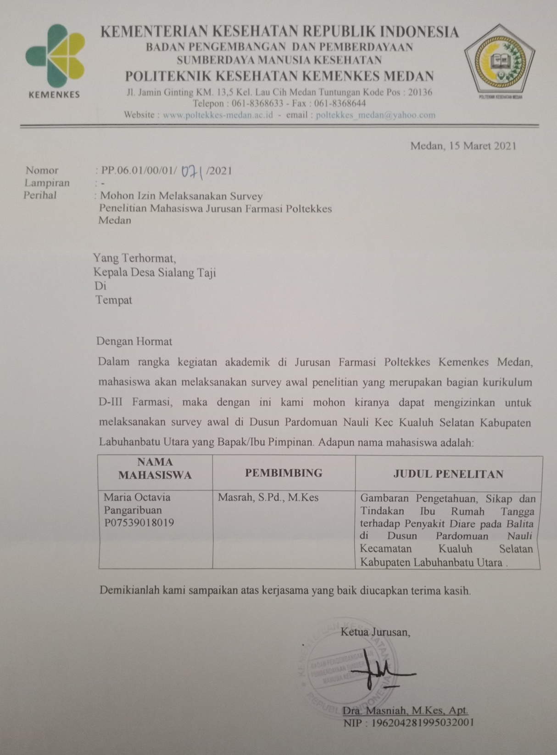

**LAMPIRAN 4 Surat Izin Melaksanakan Penelitian di Puskesmas**

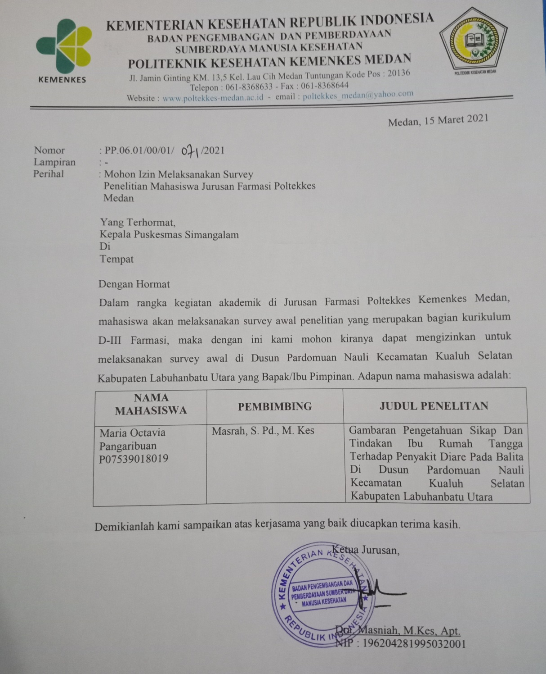

**LAMPIRAN 5 Surat Izin Melaksanakan Penelitian di Dinkes Labura**

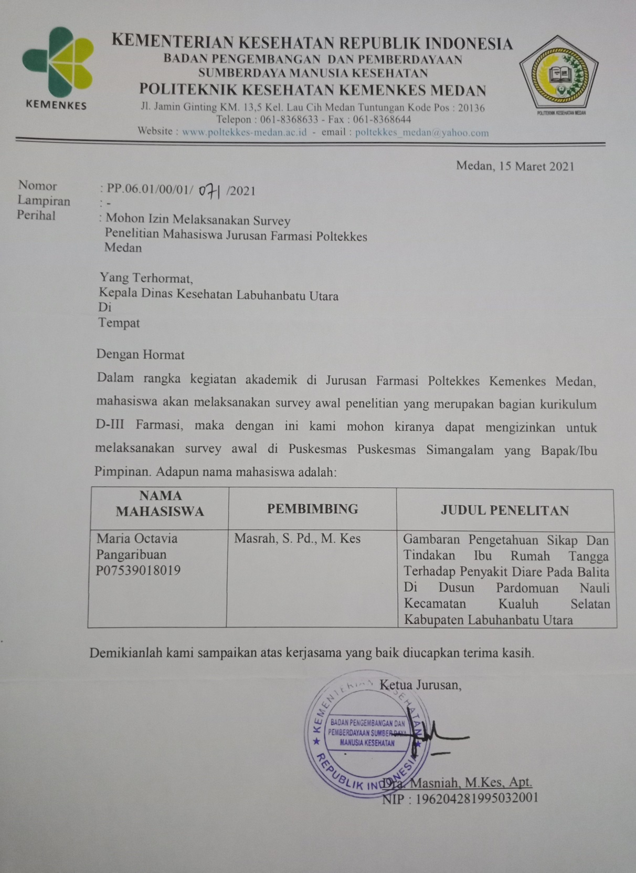

**LAMPIRAN 6 Surat Pemberian Izin Penelitian Oleh Kepala Desa**

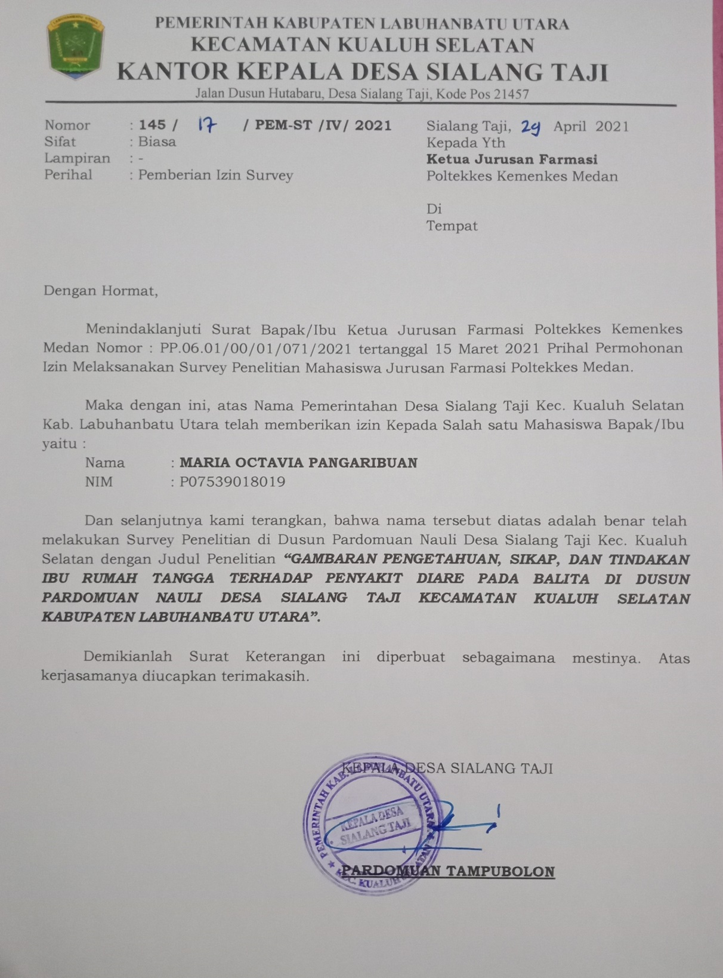

**LAMPIRAN 7 Surat Pemberian Izin Penelitian Oleh Kepala Puskesmas**

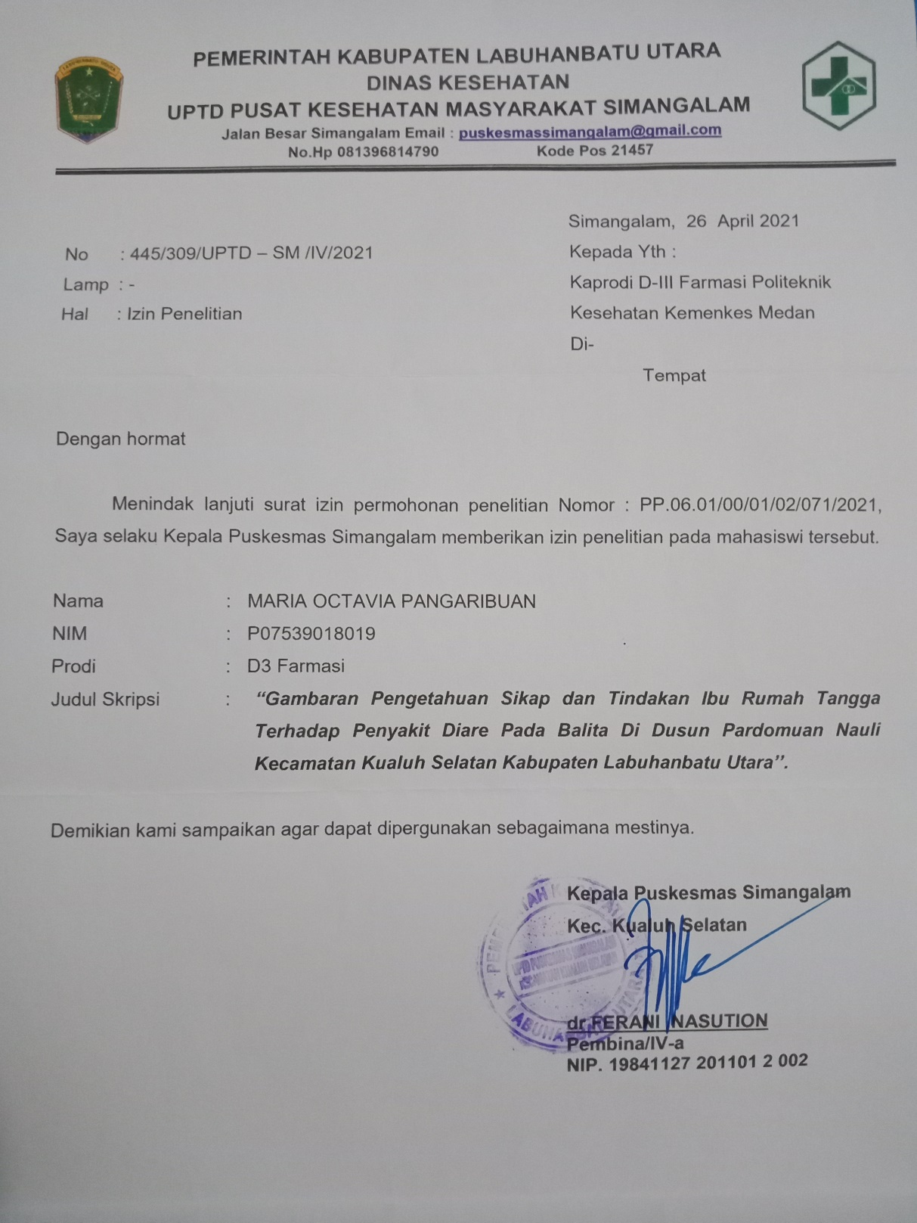

**LAMPIRAN 8 Surat Pemberian Izin Penelitian Oleh Kepala Dinkes Labura**

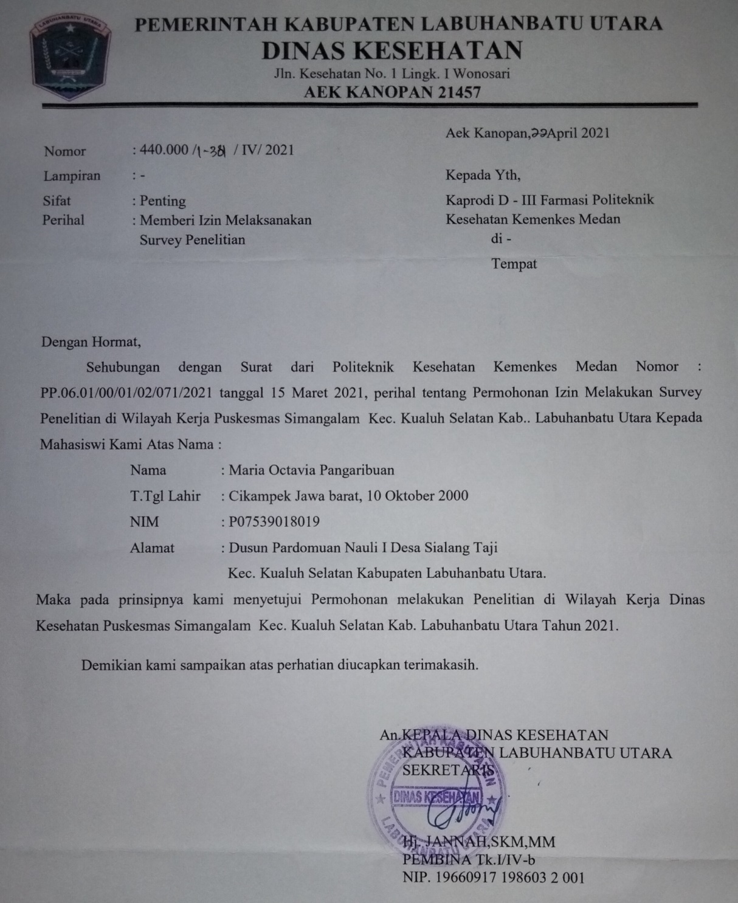

**LAMPIRAN 9 Data Surveilans Puskesmas Simangalam**

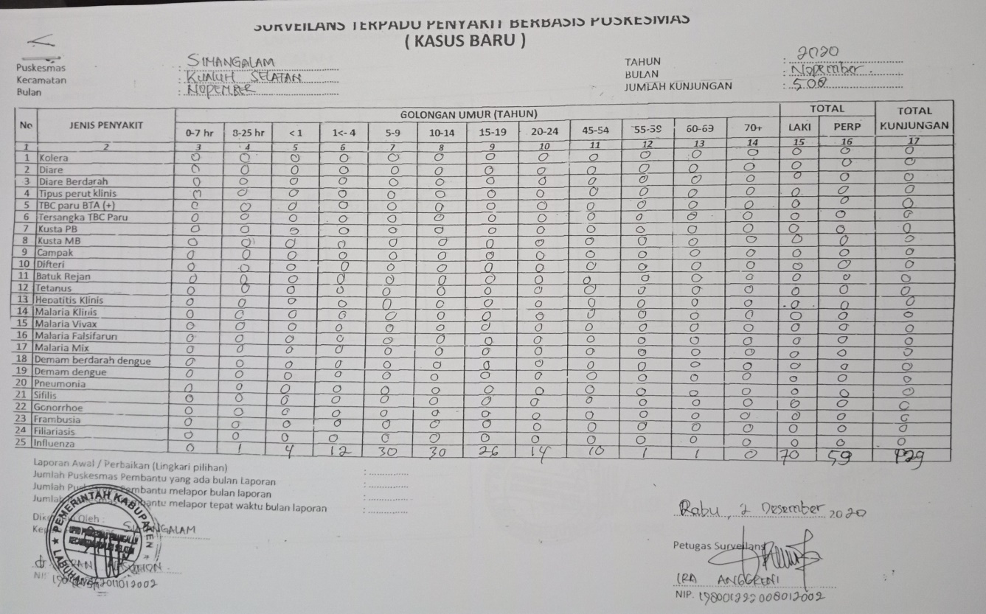

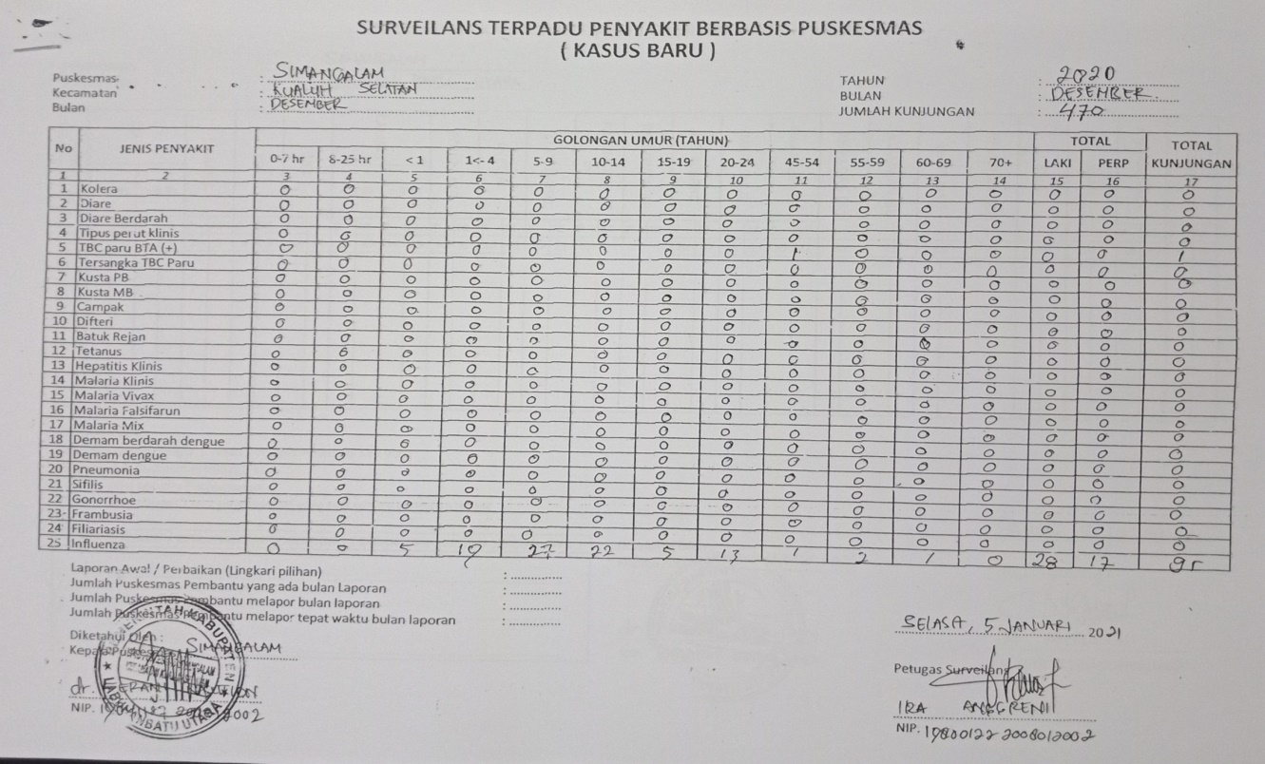

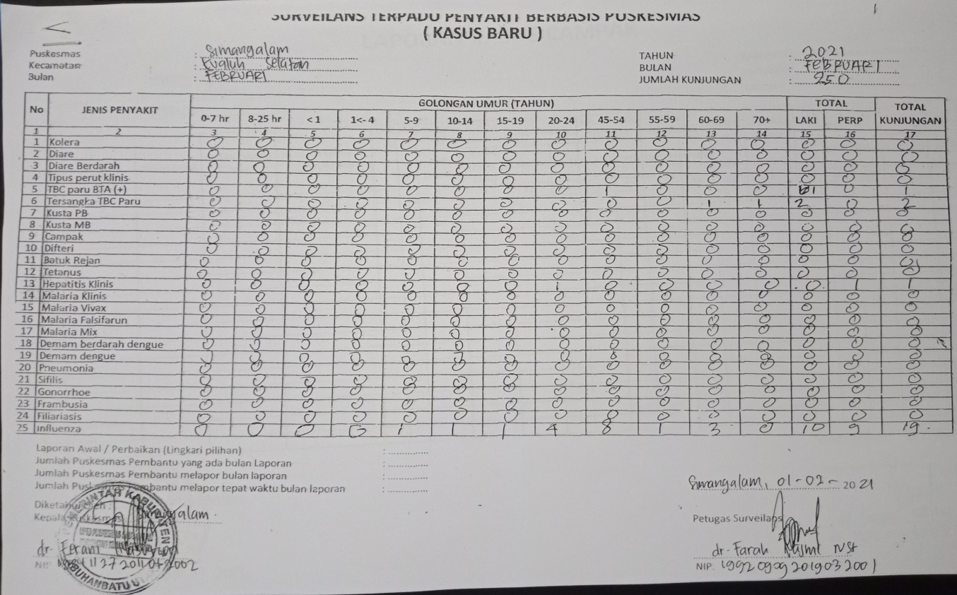

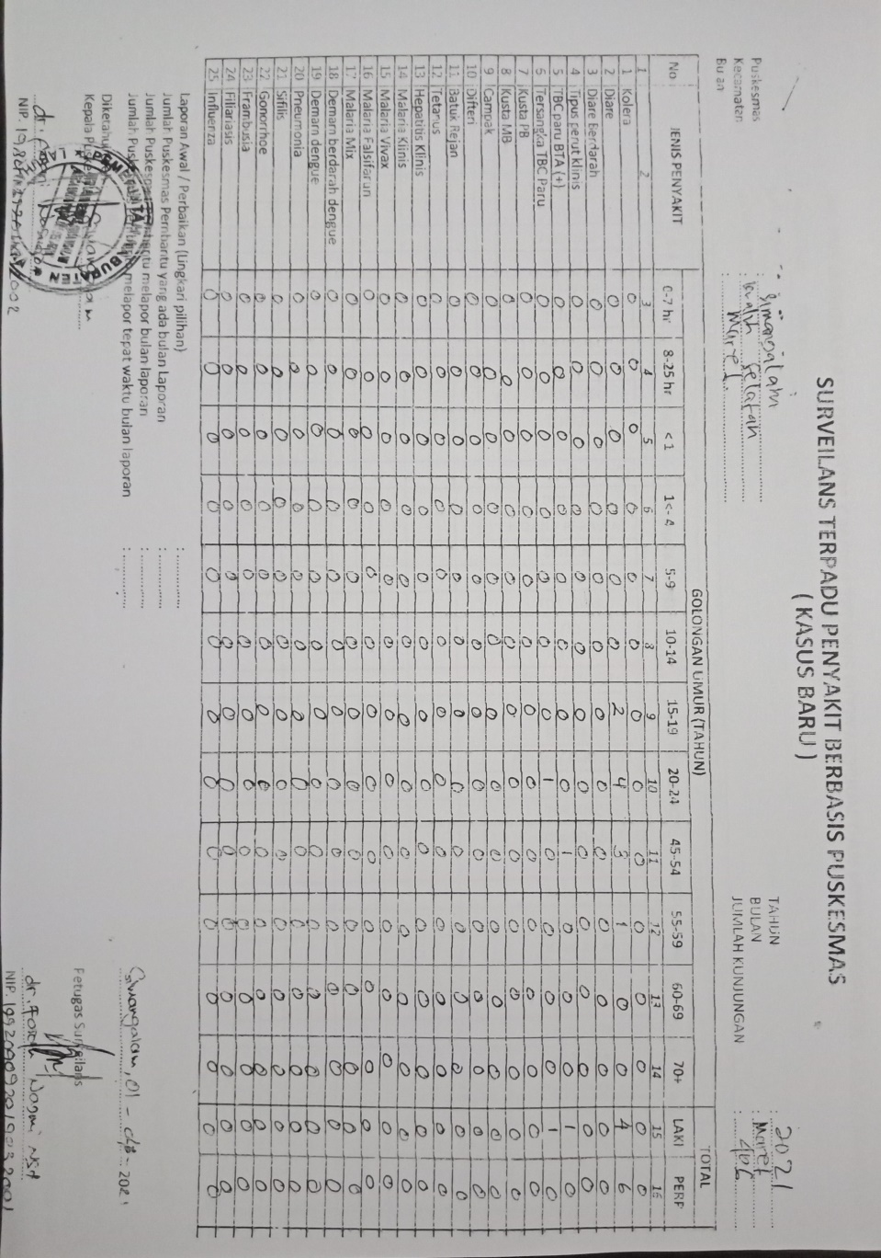

**LAMPIRAN 10 Daftar Nama Ibu yang Memiliki Balita**

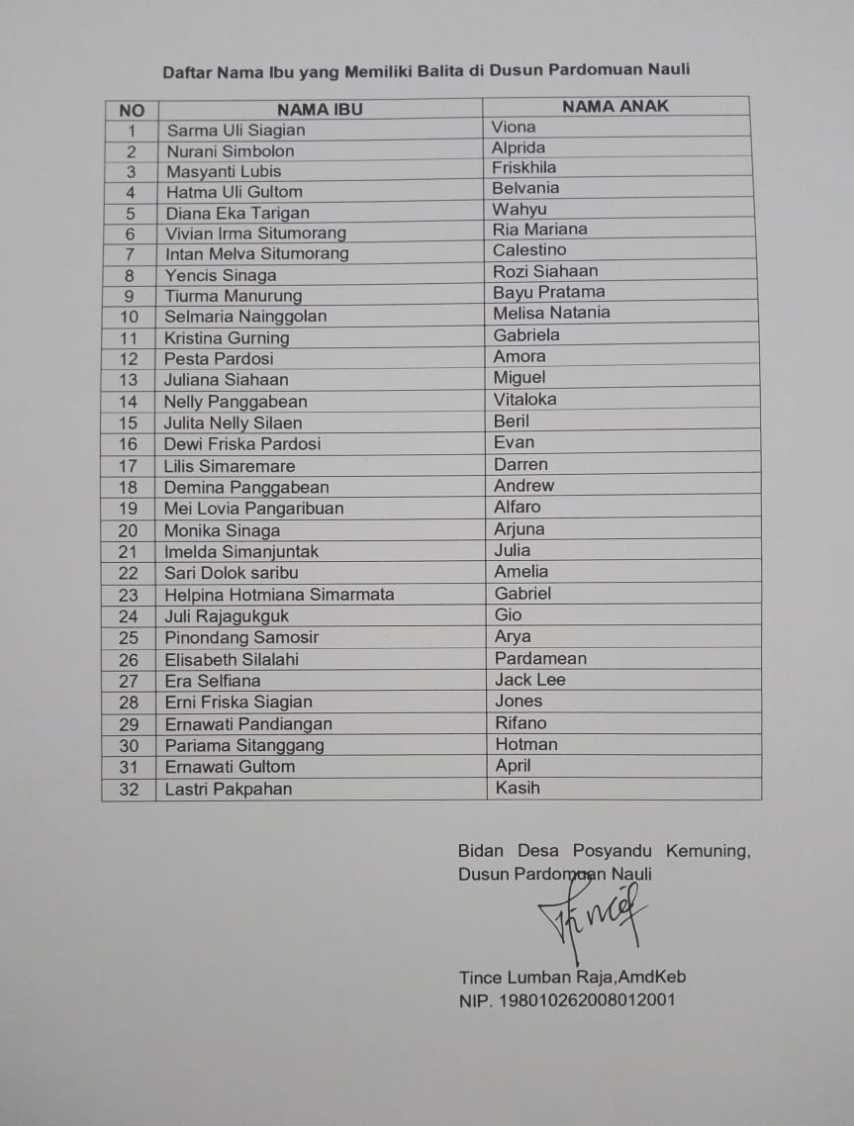

**LAMPIRAN 11 Poster Diare**

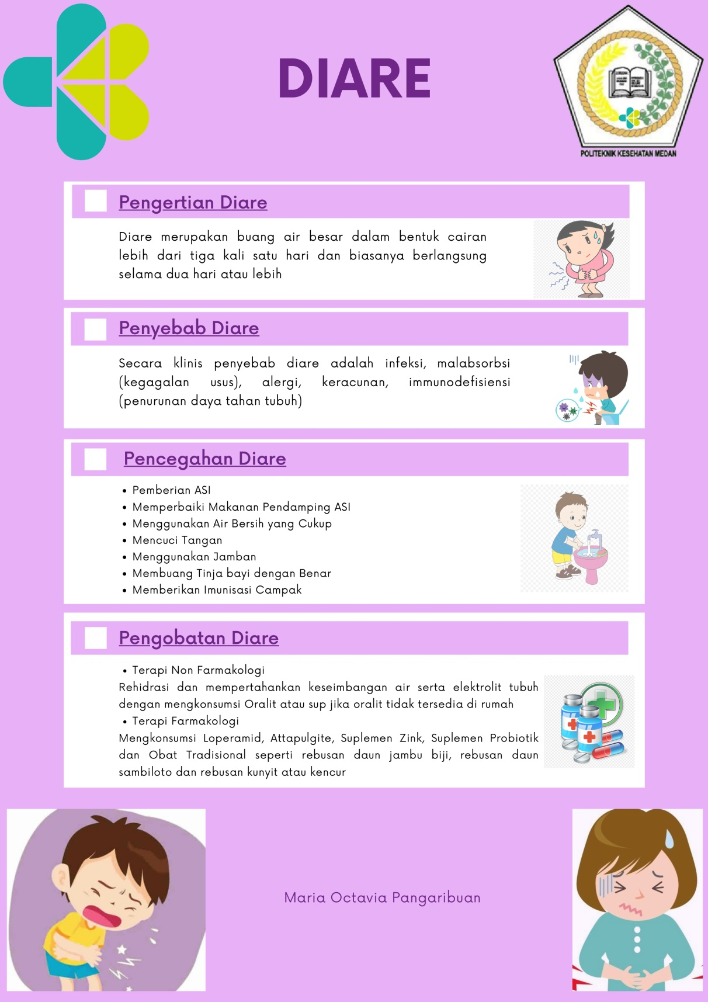

**LAMPIRAN 12 Grup Whatsapp Responden Penelitian**

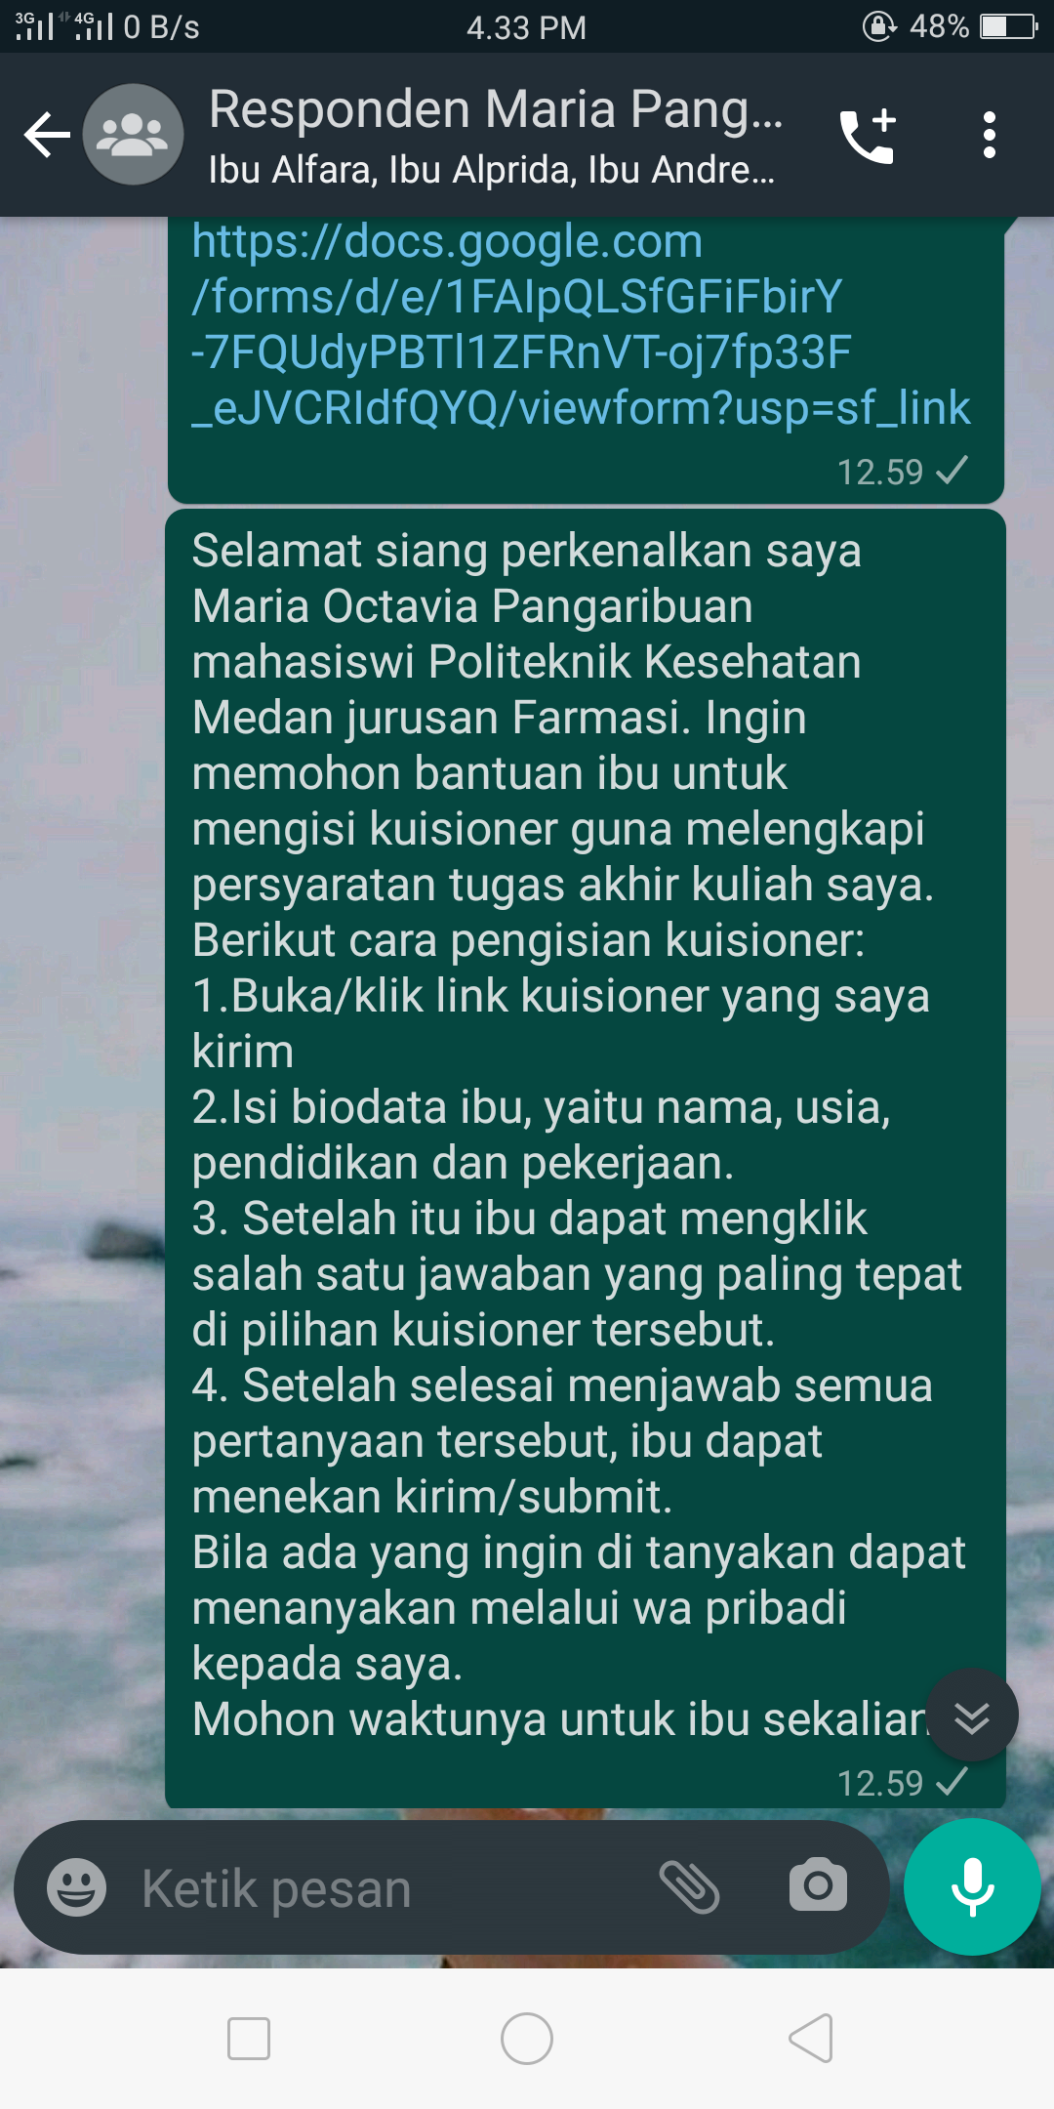

**LAMPIRAN 13 Google Form Kuesioner Penelitian**

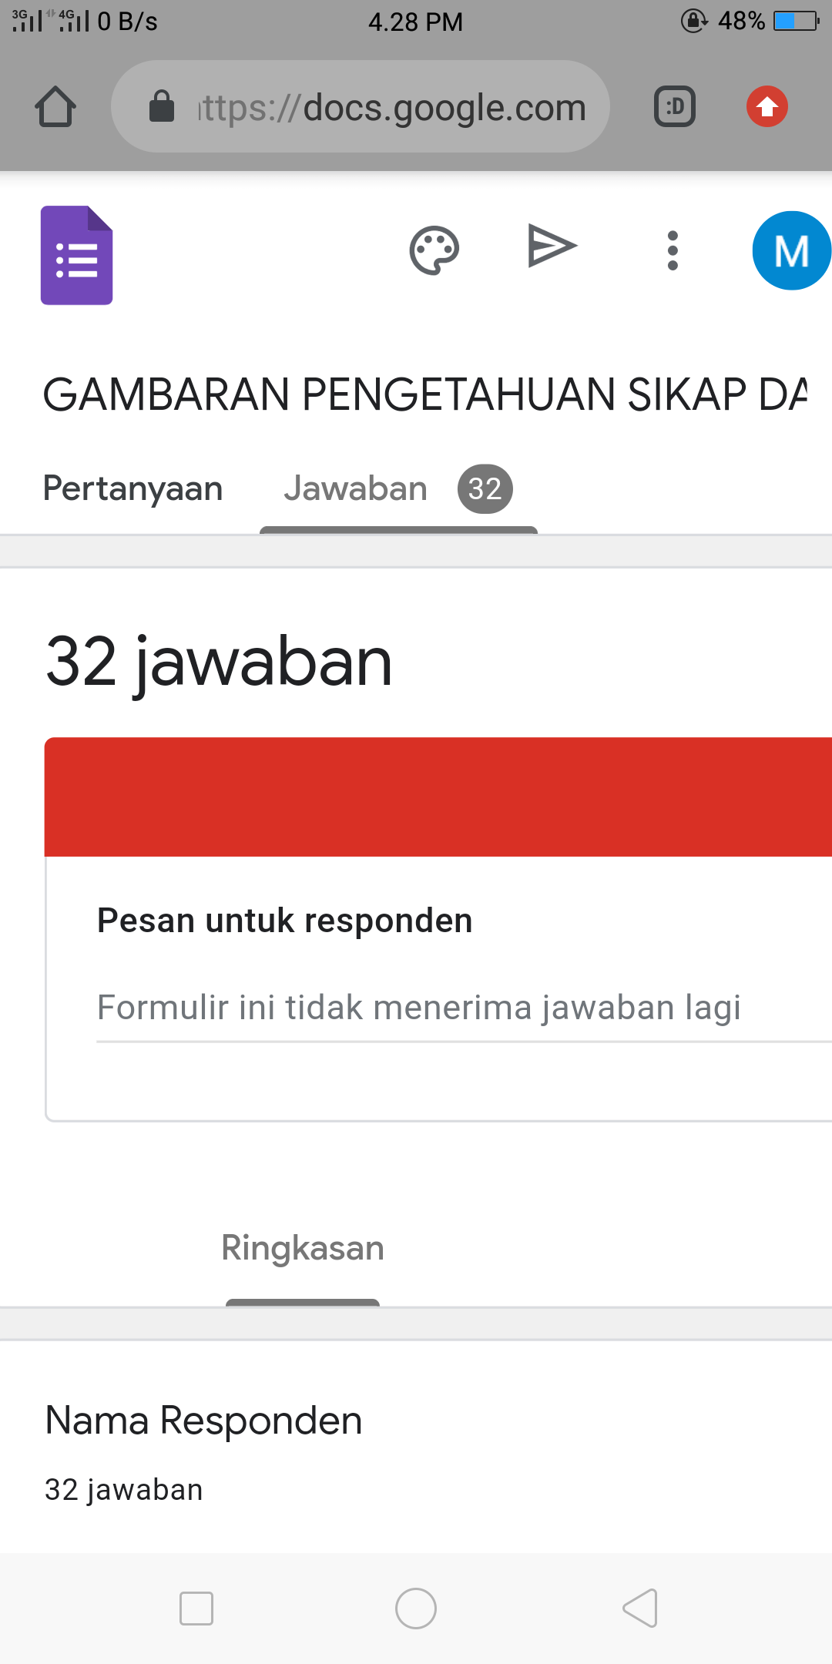

**LAMPIRAN 14 Kartu Bimbingan KTI**

